ĐẠI HỌC ĐÀ NẴNG
TRƯỜNG ĐẠI HỌC SƯ PHẠM KỸ THUẬT
KHOA CÔNG NGHỆ SỐ


BÁO CÁO HỌC PHẦN
ĐỒ ÁN PHẦN MỀM

ĐỀ TÀI:

XÂY DỰNG HỆ THỐNG
QUẢN LÝ TRUNG TÂM BẢO TRỢ XÃ HỘI (TRẠI TRẺ MỒ CÔI)

Giảng viên hướng dẫn : ThS. Lê Vũ
Nhóm sinh viên thực hiện : Nguyễn Văn Thiệu 23115053122238
Nguyễn Hữu Thanh Tùng 23115053122126
Nguyễn Minh Tuệ 23115053122342
Trần Ngọc Thiết 22115141122121

Đà Nẵng, tháng 3/2026

PHÂN CÔNG NHIỆM VỤ
STT | Công việc | Thành viên 1 | Thành viên 2 | Thành viên 3 | Thành viên 4
1 | Tìm hiểu hệ thống | X | X | X | X

MỤC LỤC

PHÂN CÔNG NHIỆM VỤ 1
MỤC LỤC 2
DANH MỤC BẢNG BIỂU 4
DANH MỤC HÌNH VẼ 5
DANH MỤC CHỮ VIẾT TẮT TIẾNG VIỆT 6
DANH MỤC CHỮ VIẾT TẮT TIẾNG ANH 7
LỜI NÓI ĐẦU 8
Chương 1: TỔNG QUAN ĐỀ TÀI 9
1.1. Tên đề tài 9
1.2. Lý do chọn đề tài 9
1.2.1. Tính thực tiễn cao 9
1.2.2. Giải quyết vấn đề xã hội 9
1.2.3. Ứng dụng công nghệ mới 9
1.2.4. Ý nghĩa kinh tế và quản lý 9
1.2.5. Ý nghĩa nhân văn 10
1.2.6. Khả năng mở rộng và phát triển 10
1.3. Mục tiêu và phạm vi đề tài 10
1.3.1. Mục tiêu đề tài: 10
1.3.2. Phạm vi đề tài : 11
1.4. Giải pháp công nghệ 12
1.4.1. Công nghệ Frontend: ReactJS 12
1.4.2. Công nghệ Backend: ASP.NET core 12
1.4.3. Hệ quản trị cơ sở dữ liệu: Microsoft SQL Server 12
Chương 2: PHÂN TÍCH THIẾT KẾ HƯỚNG ĐỐI TƯỢNG 14
2.1. Khảo sát yêu cầu 14
2.1.1. Hoạt động nghiệp vụ 14
2.1.2. Nghiệp vụ thực tế 14
2.1.3. Liệt kê người dùng và yêu cầu 22
2.2. Phân tích thiết kế hệ thống 25
2.2.1. Liệt kê các actor và usecase 25
2.2.2. Sơ đồ usecase 27
2.2.3. Kịch bản và sơ đồ hoạt động 28
2.2.4. Phác thảo giao diện 61
2.2.5. Thiết kế ERD 61
Chương 3: XÂY DỰNG CHƯƠNG TRINH 75

DANH MỤC BẢNG BIỂU
Bảng 2.1: Kịch bản cho usecase “Cập nhật thông tin trẻ (sức khỏe, sinh hoạt)” 28
Bảng 2.2: Kịch bản cho usecase “Thực hiện chăm sóc trẻ” 29
Bảng 2.3: Kịch bản cho usecase “Xem danh sách trẻ được phân công” 30
Bảng 2.4: Kịch bản cho usecase “Đăng ký nhận con nuôi” 31
Bảng 2.5: Kịch bản cho usecase “Phê duyệt hồ sơ nhận con nuôi” 32
Bảng 2.6: Kịch bản cho usecase “Theo dõi trạng thái hồ sơ nhận nuôi” 34
Bảng 2.7: Kịch bản cho usecase “Quản lý tài trợ” 35
Bảng 2.8: Kịch bản cho usecase “Quản lý kho vật tư” 36
Bảng 2.9: Kịch bản cho usecase “Ghi nhận sử dụng vật tư kho” 37
Bảng 2.10: Kịch bản cho usecase “Phê duyệt kế hoạch chăm sóc” 38
Bảng 2.11: Kịch bản cho usecase “Cập nhật tiến độ công việc” 39
Bảng 2.12: Kịch bản cho usecase “Xem báo cáo tổng hợp” 40
Bảng 2.13: Bảng Role 44
Bảng 2.14: Bảng Accounts 44
Bảng 2.15: Bảng Employees 44
Bảng 2.16: Bảng Adopters 45
Bảng 2.17: Bảng Children 45
Bảng 2.18: Bảng CarePlans 46
Bảng 2.19: Bảng AdoptionApplications 46
Bảng 2.20: Bảng Incidents 46
Bảng 2.21: Bảng Donations 47

DANH MỤC HÌNH VẼ
Hình 2.1: Sơ đồ usecase hệ thống trung tâm bảo trợ xã hội 27
Hình 2.2: Sơ đồ class hệ thống quản lý trung tâm bảo trợ xã hội (trại trẻ mồ côi) 42
Hình 2.3: Sơ đồ ERD hệ thống quản lý trung tâm bảo trợ xã hội (trại trẻ mồ côi) 43
Hình 2.4: Quản lý hồ sơ trẻ em 48
Hình 2.5: Thẩm định nhận nuôi 49
Hình 2.6: Báo cáo sự cố 50
Hình 2.7: Giao diện quản lý hồ sơ trẻ em 51
Hình 2.8: Giao diện thẩm định nhận nuôi 51
Hình 2.9: Giao diện kế hoạch chăm sóc 52
Hình 2.10: Giao diện báo cáo sự cố 52
Hình 2.11: Giao diện quản lý tài trợ 53
Hình 2.12: Giao diện quản lý vật tư 53
Hình 2.13: Giao diện quản lý nhân viên 54
Hình 2.14: Giao diện phân quyền 54
Hình 2.15: Giao diện sao lưu dữ liệu 55

DANH MỤC CHỮ VIẾT TẮT TIẾNG VIỆT
Stt | Chữ viết tắt | Giải nghĩa
1 | CSKH | Chăm sóc khách hàng

DANH MỤC CHỮ VIẾT TẮT TIẾNG ANH
Stt | Chữ viết tắt | Giải nghĩa | Nghĩa tiếng việt
1 | ERD | Entity relationship diagram | Sơ đồ thực thể - quan hệ

LỜI NÓI ĐẦU

Trong xã hội hiện đại, việc chăm sóc và bảo vệ trẻ em có hoàn cảnh khó khăn, đặc biệt là trẻ mồ côi, là một nhiệm vụ mang ý nghĩa nhân văn sâu sắc. Các trung tâm bảo trợ xã hội và trại trẻ mồ côi đóng vai trò quan trọng trong việc nuôi dưỡng, giáo dục và hỗ trợ các em phát triển toàn diện cả về thể chất lẫn tinh thần. Tuy nhiên, công tác quản lý tại các trung tâm này thường phải xử lý nhiều thông tin như hồ sơ trẻ em, thông tin nhân viên, hoạt động chăm sóc, tài trợ, cũng như các báo cáo quản lý. Nếu quản lý bằng phương pháp thủ công sẽ dễ xảy ra sai sót, mất thời gian và khó kiểm soát dữ liệu.
Trong bối cảnh công nghệ thông tin ngày càng phát triển, việc xây dựng một hệ thống quản lý bằng phần mềm sẽ giúp nâng cao hiệu quả quản lý, lưu trữ dữ liệu chính xác, dễ dàng tra cứu và hỗ trợ ra quyết định nhanh chóng. Hệ thống không chỉ giúp giảm bớt khối lượng công việc cho nhân viên mà còn góp phần nâng cao chất lượng chăm sóc và quản lý trẻ em tại các trung tâm bảo trợ xã hội.
Xuất phát từ nhu cầu thực tế đó, việc nghiên cứu và xây dựng một hệ thống quản lý dành riêng cho các trung tâm bảo trợ xã hội là rất cần thiết. Hệ thống này sẽ hỗ trợ quản lý thông tin trẻ em, quản lý nhân viên và người chăm sóc, quản lý các hoạt động nuôi dưỡng và giáo dục, cũng như theo dõi các nguồn hỗ trợ và tài trợ cho trung tâm. Thông qua việc ứng dụng công nghệ thông tin vào công tác quản lý, các trung tâm có thể nâng cao hiệu quả làm việc, giảm bớt khối lượng công việc thủ công và đảm bảo tính chính xác của dữ liệu.
Đề tài hướng tới việc thiết kế và xây dựng một hệ thống phần mềm có khả năng quản lý các thông tin quan trọng của trung tâm một cách khoa học, thuận tiện và hiệu quả. Hệ thống được xây dựng nhằm hỗ trợ các cán bộ quản lý trong việc lưu trữ, cập nhật, tìm kiếm và thống kê thông tin, từ đó góp phần nâng cao chất lượng quản lý và hỗ trợ tốt hơn cho công tác chăm sóc trẻ em tại trung tâm.

TỔNG QUAN ĐỀ TÀI

Tên đề tài
Xây dựng ứng dụng quản lý trung tâm bảo trợ xã hội (Trại trẻ mồ côi).

Lý do chọn đề tài

Tính thực tiễn cao
- Các trung tâm bảo trợ xã hội (trại trẻ mồ côi) ngày càng cần hệ thống quản lý chuyên nghiệp để xử lý lượng lớn thông tin liên quan đến trẻ em, nhân viên và hoạt động chăm sóc.
- Việc ứng dụng phần mềm giúp nâng cao hiệu quả quản lý, giảm sai sót và hỗ trợ tra cứu thông tin nhanh chóng, chính xác.

Giải quyết vấn đề xã hội
- Trẻ em có hoàn cảnh đặc biệt cần được quản lý và chăm sóc một cách chặt chẽ, khoa học để đảm bảo sự phát triển toàn diện.
- Hệ thống giúp theo dõi tình trạng sức khỏe, học tập và sinh hoạt của trẻ, từ đó hỗ trợ trung tâm đưa ra các biện pháp chăm sóc phù hợp.

Ứng dụng công nghệ mới
- Đề tài áp dụng các công nghệ hiện đại như: web application, cơ sở dữ liệu tập trung, API và hệ thống phân quyền người dùng.
- Có thể mở rộng tích hợp các công nghệ nâng cao như AI để phân tích dữ liệu, hỗ trợ đưa ra quyết định trong quản lý và chăm sóc trẻ.

Ý nghĩa kinh tế và quản lý
- Giúp giảm chi phí quản lý nhờ tự động hóa các quy trình thủ công.
- Tăng hiệu quả sử dụng nguồn tài trợ và nguồn lực của trung tâm.
- Hỗ trợ minh bạch thông tin, tạo niềm tin với các tổ chức và cá nhân tài trợ.

Ý nghĩa nhân văn
- Góp phần tạo môi trường sống tốt hơn cho trẻ thông qua việc hỗ trợ các cán bộ quản lý và nhân viên chăm sóc làm việc hiệu quả hơn, giảm áp lực công việc và hạn chế sai sót.
- Thể hiện trách nhiệm xã hội của việc ứng dụng công nghệ thông tin vào các lĩnh vực nhân đạo, góp phần xây dựng một xã hội phát triển bền vững và giàu tính nhân văn.
- Hệ thống giúp đảm bảo việc quản lý thông tin trẻ em được đầy đủ, chính xác, từ đó hỗ trợ việc theo dõi quá trình phát triển về thể chất, tinh thần và học tập của các em một cách toàn diện.

Khả năng mở rộng và phát triển
- Ngoài việc quản lý thông tin, hệ thống có thể mở rộng thêm:
- Theo dõi quá trình học tập và phát triển.
- Tích hợp báo cáo nâng cao, biểu đồ thống kê.
- Kết nối với các hệ thống bên ngoài (tài trợ, y tế, giáo dục).
- Có thể phát triển thành một hệ thống quản lý tổng thể cho nhiều trung tâm bảo trợ xã hội.

Mục tiêu và phạm vi đề tài

Mục tiêu đề tài:
- Xây dựng hệ thống quản lý trung tâm bảo trợ xã hội giúp:
- Quản lý hồ sơ trẻ em (thông tin cá nhân, hoàn cảnh, sức khỏe).
- Quản lý nhân viên và người chăm sóc.
- Theo dõi hoạt động nuôi dưỡng, sinh hoạt và giáo dục.
- Quản lý các nguồn tài trợ từ tổ chức, cá nhân.
- Tìm kiếm, thống kê và lập báo cáo phục vụ quản lý.
- Mục tiêu học thuật: Áp dụng kiến thức về cơ sở dữ liệu, lập trình web/app, phân tích và thiết kế hệ thống, xây dựng hệ thống theo mô hình client-server, triển khai và kiểm thử hệ thống ở mức prototype.

Phạm vi đề tài :
- Phạm vi không gian nghiên cứu:
Đề tài tập trung nghiên cứu và xây dựng hệ thống quản lý cho mô hình trung tâm bảo trợ xã hội (trại trẻ mồ côi). Các dữ liệu và nghiệp vụ trong hệ thống được xây dựng dựa trên mô hình quản lý thực tế của một trung tâm bảo trợ xã hội.
- Phạm vi nội dung nghiệp vụ:
Hệ thống tập trung quản lý các thông tin chính như hồ sơ trẻ em, thông tin nhân viên và người chăm sóc, các hoạt động nuôi dưỡng và sinh hoạt của trẻ tại trung tâm. Ngoài ra, hệ thống còn hỗ trợ quản lý thông tin các tổ chức, cá nhân tài trợ, cũng như cung cấp các chức năng tìm kiếm, thống kê và báo cáo phục vụ cho công tác quản lý.
- Phạm vi đối tượng sử dụng:
Hệ thống phục vụ các nhóm người dùng chính gồm quản trị viên hệ thống, ban quản lý trung tâm và nhân viên chăm sóc trẻ. Các nhóm người dùng được phân quyền truy cập và sử dụng các chức năng khác nhau theo vai trò.
- Phạm vi kỹ thuật:
Đề tài tập trung xây dựng hệ thống phần mềm quản lý với các chức năng cơ bản như lưu trữ, cập nhật, tìm kiếm và thống kê dữ liệu. Hệ thống chưa tích hợp các công nghệ nâng cao hoặc các hệ thống quản lý bên ngoài.
- Phạm vị triển khai:
Hệ thống được xây dựng ở mức mô hình thử nghiệm (prototype) nhằm phục vụ mục đích học tập và nghiên cứu, chưa triển khai thực tế tại các trung tâm bảo trợ xã hội.

Giải pháp công nghệ

Công nghệ Frontend: ReactJS
- Vai trò: Nhóm sử dụng thư viện ReactJS để xây dựng giao diện người dùng (UI) cho hệ thống quản lý.
- Lý do lựa chon:
- Component-based: Cho phép chia nhỏ giao diện thành các thành phần độc lập, dễ dàng tái sử dụng cho các trang quản lý hồ sơ và báo cáo.
- Virtual DOM: Giúp cập nhật dữ liệu nhanh chóng mà không cần tải lại toàn bộ trang, phù hợp với các chức năng tìm kiếm và thống kê thời gian thực.
- Cộng đồng hỗ trợ: Có nhiều thư viện hỗ trợ UI như Ant Design hoặc MUI, giúp thiết kế bảng biểu (Table) và biểu đồ (Chart) chuyên nghiệp.

Công nghệ Backend: ASP.NET core
- Vai trò: Phần xử lý nghiệp vụ được xây dựng bằng ASP.NET Core (Web API), một nền tảng mã nguồn mở mạnh mẽ từ Microsoft.
- Lý do lựa chọn:
- Bảo mật: Hỗ trợ tốt các cơ chế xác thực và phân quyền (Authentication & Authorization), đáp ứng yêu cầu phân quyền giữa quản trị viên, ban quản lý và nhân viên chăm sóc.
- RESTful API: Dễ dàng kết nối và cung cấp dữ liệu cho Frontend ReactJS một cách chuẩn hóa.
- Hiệu suất: ASP.NET Core có tốc độ xử lý nhanh, phù hợp để xử lý các nghiệp vụ phức tạp về quản lý nguồn tài trợ và báo cáo dữ liệu.

Hệ quản trị cơ sở dữ liệu: Microsoft SQL Server
- Vai trò: Toàn bộ dữ liệu về hồ sơ, nhân sự và tài chính sẽ được lưu trữ tập trung trên Microsoft SQL Server.
- Lý do lựa chọn:
- Tính toàn vẹn dữ liệu: Là hệ quản trị cơ sở dữ liệu quan hệ (RDBMS) mạnh mẽ, đảm bảo các mối liên kết giữa hồ sơ trẻ em, nhân viên và lịch trình sinh hoạt luôn chính xác.
- Khả năng truy vấn: Hỗ trợ SQL mạnh cho tìm kiếm và báo cáo.
- Sự đồng bộ: Kết nối hoàn hảo với Backend ASP.NET thông qua Entity Framework Core, giúp việc thao tác với dữ liệu trở nên nhanh chóng và an toàn

Giao tiếp hệ thống (API Contract)
Để đảm bảo sự đồng bộ giữa Frontend (ReactJS) và Backend (ASP.NET Core), hệ thống tuân thủ các quy tắc giao tiếp chuẩn hóa:
- Giao thức kết nối: Sử dụng RESTful API để truyền tải dữ liệu qua HTTP/HTTPS dưới định dạng JSON.
- Công cụ tài liệu hóa: Tích hợp Swagger (OpenAPI 3.0) vào Backend để tự động tạo tài liệu tra cứu endpoint, giúp lập trình viên Frontend nắm bắt cấu trúc request/response mà không cần can thiệp vào code.
- Cấu trúc endpoint mẫu:
- GET /api/v1/children: Truy vấn danh sách trẻ em hiện có tại trung tâm.
- POST /api/v1/adoption-applications: Gửi đơn đăng ký nhận con nuôi mới từ phía người nhận nuôi.
- PUT /api/v1/care-plans/{id}: Cập nhật nội dung hoặc trạng thái của một kế hoạch chăm sóc cụ thể.
- Định dạng dữ liệu: Toàn bộ dữ liệu trao đổi được chuẩn hóa qua các lớp DTO (Data Transfer Object) để ẩn đi cấu trúc thực của cơ sở dữ liệu và tối ưu hóa băng thông truyền tải.

Bảo mật và Xác thực (Security & Authentication)
Do hệ thống quản lý các thông tin nhạy cảm về trẻ em và tài chính, các lớp bảo mật được thiết kế chặt chẽ:
- Cơ chế xác thực (Authentication):
- Sử dụng JWT (JSON Web Token) để thực hiện xác thực không trạng thái (stateless). Sau khi đăng nhập thành công, máy chủ sẽ trả về một mã token đã mã hóa chứa thông tin nhận diện người dùng.
- Token được đính kèm vào tiêu đề (Header) của mỗi yêu cầu từ Frontend để xác minh danh tính người dùng mà không cần lưu trữ session trên server.
- Cơ chế phân quyền (Authorization):
- Áp dụng mô hình RBAC (Role-based Access Control) dựa trên bảng Roles đã thiết kế.
- Admin: Toàn quyền quản trị tài khoản, phân quyền và sao lưu hệ thống.
- Ban giám đốc/Quản lý: Phê duyệt kế hoạch chăm sóc, thẩm định hồ sơ nhận nuôi và xem báo cáo tổng hợp.
- Nhân viên chăm sóc: Cập nhật tình trạng sức khỏe của trẻ, ghi nhận nhật ký chăm sóc và báo cáo sự cố.
- Người nhận nuôi: Chỉ có quyền theo dõi trạng thái hồ sơ cá nhân và cập nhật thông tin đăng ký của chính mình.
- Bảo vệ dữ liệu:
- Mã hóa mật khẩu: Sử dụng thuật toán băm hiện đại (như Argon2 hoặc BCrypt) để lưu trữ mật khẩu dưới dạng PasswordHash trong bảng Accounts, đảm bảo ngay cả quản trị viên cũng không thể đọc được mật khẩu gốc.
- Ngăn chặn tấn công: Tích hợp các bộ lọc (Filters) trong ASP.NET Core để ngăn chặn các lỗ hổng phổ biến như SQL Injection (thông qua Entity Framework Core) và Cross-Site Scripting (XSS).

PHÂN TÍCH THIẾT KẾ HƯỚNG ĐỐI TƯỢNG

Khảo sát yêu cầu

Hoạt động nghiệp vụ
- Hệ thống quản lý trung tâm bảo trợ xã hội phục vụ cho việc quản lý toàn diện các hoạt động như: quản lý hồ sơ trẻ em, nhân viên, hoạt động chăm sóc – nuôi dưỡng, giáo dục và quản lý tài trợ.
- Các hoạt động này yêu cầu tính chính xác cao, cập nhật liên tục và có sự phối hợp giữa nhiều bộ phận như Ban giám đốc, phòng quản lý, nhân viên chăm sóc và các tổ chức tài trợ.

Nghiệp vụ thực tế

Quy trình tiếp nhận trẻ em
Trước khi tiếp nhận trẻ vào trung tâm, cần có quy trình kiểm tra và xác minh đầy đủ để đảm bảo đúng đối tượng và đúng quy định pháp luật.
Các bước thực hiện:
- Bước 1: Tiếp nhận thông tin ban đầu
- Ghi nhận thông tin trẻ từ cơ quan chức năng hoặc người giám hộ.
- Thu thập giấy tờ liên quan (giấy khai sinh, giấy xác nhận hoàn cảnh...).
- Đầu vào: Hồ sơ ban đầu của trẻ.
- Bước 2: Xác minh thông tin
- Phòng quản lý kiểm tra tính hợp lệ của hồ sơ.
- Xác minh hoàn cảnh thực tế (trẻ mồ côi, bị bỏ rơi...).
- Đầu vào: Hồ sơ tiếp nhận.
- Bước 3: Phê duyệt tiếp nhận
- Ban giám đốc xem xét và quyết định tiếp nhận.
- Cập nhật trạng thái “Đã tiếp nhận”.
- Đầu vào: Hồ sơ đã xác minh.
- Bước 4: Tạo hồ sơ trẻ trên hệ thống
- Nhập thông tin cá nhân, sức khỏe, hoàn cảnh.
- Gán mã trẻ (Child ID).
- Đầu vào: Quyết định tiếp nhận.

Quy trình quản lý hồ sơ trẻ em
Quản lý hồ sơ giúp theo dõi toàn bộ quá trình phát triển của trẻ trong trung tâm.
Các bước thực hiện:
- Bước 1: Cập nhật thông tin cá nhân
- Thông tin: tên, ngày sinh, giới tính, hoàn cảnh.
- Đầu vào: Hồ sơ ban đầu.
- Bước 2: Theo dõi sức khỏe
- Ghi nhận khám định kỳ, bệnh lý.
- Cập nhật tình trạng sức khỏe.
- Đầu vào: Kết quả khám.
- Bước 3: Theo dõi học tập và sinh hoạt
- Cập nhật trường học, kết quả học tập.
- Ghi nhận hoạt động sinh hoạt.
- Đầu vào: Báo cáo từ nhân viên.
- Bước 4: Báo cáo tổng hợp
- Xuất báo cáo định kỳ cho Ban giám đốc.
- Đầu vào: Dữ liệu tổng hợp.

Quy trình chăm sóc trẻ
Quy trình chăm sóc đảm bảo trẻ được nuôi dưỡng đầy đủ về thể chất và tinh thần.
Các bước thực hiện:
- Bước 1: Lập kế hoạch chăm sóc
- Xây dựng chế độ ăn uống, sinh hoạt.
- Lập lịch chăm sóc định kỳ.
- Đầu vào: Tiêu chuẩn chăm sóc.
- Bước 2: Phân công nhân viên
- Giao nhiệm vụ cho từng nhân viên chăm sóc.
- Đầu vào: Kế hoạch chăm sóc.
- Bước 3: Thực hiện chăm sóc
- Cho ăn, vệ sinh, sinh hoạt.
- Theo dõi tình trạng trẻ.
- Đầu vào: Phân công công việc.
- Bước 4: Báo cáo tổng hợp
- Nhân viên cập nhật tình trạng trẻ.
- Báo cáo sự cố (ốm, tai nạn...).
- Đầu vào: Hoạt động thực tế.
- Bước 4: Kiểm tra và đánh giá
- Ban quản lý kiểm tra chất lượng chăm sóc.
- Đầu vào: Báo cáo từ nhân viên.

Quy trình quản lý tài trợ
Quy trình này giúp quản lý minh bạch nguồn tài trợ từ tổ chức, cá nhân.
Các bước thực hiện:
- Bước 1: Tiếp nhận tài trợ
- Nhận thông tin từ nhà tài trợ.
- Ghi nhận loại tài trợ (tiền, hiện vật).
- Đầu vào: Thông tin tài trợ.
- Bước 2: Xác nhận và ghi nhận
- Lập phiếu tài trợ
- Cập nhật hệ thống.
- Đầu vào: Tài trợ thực tế.
- Bước 3: Phân bổ tài trợ
- Phân bổ cho các hoạt động hoặc trẻ cụ thể.
- Đầu vào: Nhu cầu sử dụng.
- Bước 4: Báo cáo tài trợ
- Xuất báo cáo minh bạch.
- Đầu vào: Dữ liệu tài trợ.

Quy trình quản lý nhân viên
Quy trình quản lý nhân viên giúp phân công và kiểm soát công việc hiệu quả.
Các bước thực hiện:
- Bước 1: Cập nhật thông tin nhân viên
- Thông tin cá nhân, chức vụ.
- Đầu vào: Hồ sơ nhân viên.
- Bước 2: Phân công công việc
- Giao nhiệm vụ chăm sóc trẻ.
- Đầu vào: Kế hoạch hoạt động.
- Bước 3: Theo dõi công việc
- Kiểm tra tiến độ và hiệu quả.
- Đầu vào: Báo cáo nhân viên.
- Bước 4: Đánh giá và báo cáo
- Đánh giá hiệu suất làm việc.
- Đầu vào: Dữ liệu công việc.

Quy trình nhận con nuôi
Quy trình nhận con nuôi nhằm đảm bảo việc nhận nuôi trẻ được thực hiện đúng pháp luật, minh bạch và đảm bảo quyền lợi tốt nhất cho trẻ.
Điều kiện nhận con nuôi:
- Người nhận nuôi phải đủ điều kiện pháp lý (độ tuổi, năng lực hành vi dân sự…).
- Có điều kiện kinh tế, môi trường sống phù hợp.
- Có đơn xin nhận con nuôi hợp lệ.
- Được cơ quan có thẩm quyền phê duyệt.
Các bước thực hiện:
- Bước 1: Tiếp nhận yêu cầu nhận nuôi
- Người nhận nuôi nộp hồ sơ đăng ký (trực tiếp hoặc qua hệ thống).
- Hồ sơ gồm:
- Đơn xin nhận con nuôi
- CMND/CCCD
- Giấy xác nhận thu nhập
- Giấy xác nhận tình trạng hôn nhân
- Hệ thống tạo mã yêu cầu nhận nuôi
- Cập nhật trạng thái: Chờ kiểm tra
- Đầu vào: Hồ sơ người nhận nuôi
- Bước 2: Kiểm tra và xác minh hồ sơ
- Phòng quản lý kiểm tra tính hợp lệ của hồ sơ.
- Xác minh thực tế (nếu cần): điều kiện sống, môi trường gia đình.
- Đánh giá mức độ phù hợp với tiêu chí nhận nuôi.
- Cập nhật trạng thái: Chờ phê duyệt
- Đầu vào: Hồ sơ đăng ký nhận nuôi
- Bước 3: Đề xuất trẻ phù hợp
- Dựa trên:
- Độ tuổi trẻ
- Tình trạng sức khỏe
- Nhu cầu đặc biệt (nếu có)
- Hệ thống gợi ý hoặc nhân viên chọn trẻ phù hợp.
- Lập danh sách đề xuất ghép đôi (matching).
- Đầu vào: Hồ sơ trẻ và tiêu chí người nhận nuôi
- Bước 4: Phê duyệt nhận nuôi
- Ban giám đốc xem xét hồ sơ và đề xuất.
- Ra quyết định:
- Phê duyệt
- Hoặc từ chối (kèm lý do)
- Cập nhật trạng thái:
- Đã phê duyệt hoặc Từ chối
- Đầu vào: Hồ sơ đã xác minh và đề xuất
- Bước 5: Thực hiện bàn giao trẻ
- Lập biên bản bàn giao giữa trung tâm và người nhận nuôi.
- Cập nhật trạng thái trẻ:
- “Đã nhận nuôi”
- Cập nhật thông tin người giám hộ mới.
- Lưu trữ hồ sơ pháp lý liên quan.
- Đầu vào: Quyết định phê duyệt
- Bước 6: Kiểm tra và xác minh hồ sơ
- Trung tâm thực hiện theo dõi định kỳ:
- Tình trạng sống của trẻ
- Môi trường gia đình
- Ghi nhận báo cáo sau nhận nuôi.
- Cảnh báo nếu có vấn đề phát sinh.
- Đầu vào: Báo cáo từ người nhận nuôi hoặc cơ quan chức năng

Liệt kê người dùng và yêu cầu
STT | Yêu cầu chức năng | End User | Hoạt động | Input | Output
1 | Xác thực người dùng | Nhân viên, Quản lý, Admin | Đăng nhập | Tài khoản, mật khẩu | Quyền truy cập
2 | Tra cứu thông tin trẻ | Nhân viên, Quản lý | Tìm kiếm trẻ | Mã trẻ | Thông tin trẻ
3 | Xem tình trạng trẻ | Nhân viên | Xem sức khỏe | Mã trẻ | Tình trạng
4 | Quản lý hồ sơ trẻ | Nhân viên | Cập nhật hồ sơ | Thông tin trẻ | Dữ liệu lưu
5 | Phân công công việc | Quản lý | Giao việc | Công việc, nhân viên | Danh sách phân công
6 | Xem công việc | Nhân viên | Xem nhiệm vụ | Mã nhân viên | Danh sách việc
7 | Cập nhật tiến độ | Nhân viên | Báo cáo | Trạng thái | Cập nhật hệ thống
8 | Duyệt tiến độ | Quản lý | Xét duyệt | Báo cáo | Kết quả duyệt
9 | Báo cáo sự cố | Nhân viên | Gửi báo cáo | Mô tả, hình ảnh | Lưu hệ thống
10 | Quản lý tài trợ | Quản lý | Cập nhật tài trợ | Thông tin tài trợ | Báo cáo tài trợ
11 | Quản trị tài khoản | Admin | Phân quyền | Thông tin tài khoản | Quyền hệ thống
12 | Xem báo cáo | Quản lý, giám đốc | Thống kê | Thời gian | Báo cáo tổng hợp
13 | Phê duyệt kế hoạch | Giám đốc | Duyệt kế hoạch | Kế hoạch | Quyết định
14 | Đăng ký nhận con nuôi | Người nhận nuôi | Nộp hồ sơ | Thông tin cá nhân, giấy tờ | Hồ sơ nhận nuôi được tạo
15 | Theo dõi trạng thái hồ sơ nhận nuôi | Người nhận nuôi | Xem trạng thái | Mã hồ sơ | Trạng thái xử lý
16 | Xét duyệt hồ sơ nhận nuôi | Quản lý, giám đốc | Duyệt hồ sơ | Hồ sơ nhận nuôi | Quyết định phê duyệt / từ chối
17 | Đề xuất trẻ phù hợp | Nhân viên, quản lý | Matching trẻ | Tiêu chí nhận nuôi | Danh sách trẻ phù hợp
18 | Bàn giao trẻ | Nhân viên, quản lý | Thực hiện bàn giao | Quyết định phê duyệt | Trẻ được cập nhật trạng thái “Đã nhận nuôi”
19 | Theo dõi sau nhận nuôi | Nhân viên | Cập nhật tình trạng | Báo cáo định kỳ | Thông tin theo dõi

Phân tích thiết kế hệ thống

Liệt kê các actor và usecase

Giám đốc
- Xem báo cáo tổng hợp
- Xem báo cáo thống kê (trẻ em, nhân viên, tài trợ)
- Phê duyệt kế hoạch chăm sóc
- Phê duyệt hồ sơ nhận con nuôi
- Theo dõi hoạt động của trung tâm

Quản lý trung tâm
- Quản lý hồ sơ trẻ em
- Phân công công việc cho nhân viên
- Thẩm định hồ sơ nhận con nuôi
- Theo dõi tiến độ chăm sóc
- Quản lý tài trợ
- Quản lý kho vật tư
- Đề xuất và xét duyệt nhận con nuôi
- Lập báo cáo định kỳ
- Xem báo cáo và thống kê

Nhân viên chăm sóc
- Xem lịch công việc
- Cập nhật thông tin trẻ (sức khỏe, sinh hoạt)
- Cập nhật tiến độ công việc
- Báo cáo sự cố (ốm, tai nạn…)
- Thực hiện chăm sóc trẻ’
- Theo dõi sau nhận nuôi
- Ghi nhận sử dụng vật tư kho

Quản trị viên
- Quản lý tài khoản
- Phân quyền hệ thống
- Cấu hình hệ thống
- Sao lưu phục hồi dữ liệu
- Theo dõi nhật ký hệ thống (Logs)

Người nhận nuôi
- Đăng ký nhận con nuôi
- Cập nhật hồ sơ cá nhân
- Theo dõi trạng thái hồ sơ nhận nuôi
- Xem thông tin trẻ (được cho phép)
- Nhận thông báo từ trung tâm

Nhà tài trợ
- Đăng ký tài trợ
- Cập nhật thông tin tài trợ
- Theo dõi việc sử dụng tài trợ
- Xem báo cáo tài trợ
- Nhận thông báo từ trung tâm

Khách vãng lai
- Xem thông tin giới thiệu trung tâm
- Xem danh sách hoạt động
- Gửi yêu cầu liên hệ
- Xem thông tin tài trợ (công khai)
- Xem danh sách trẻ cần tìm gia đình (Thông tin công khai)

Sơ đồ usecase
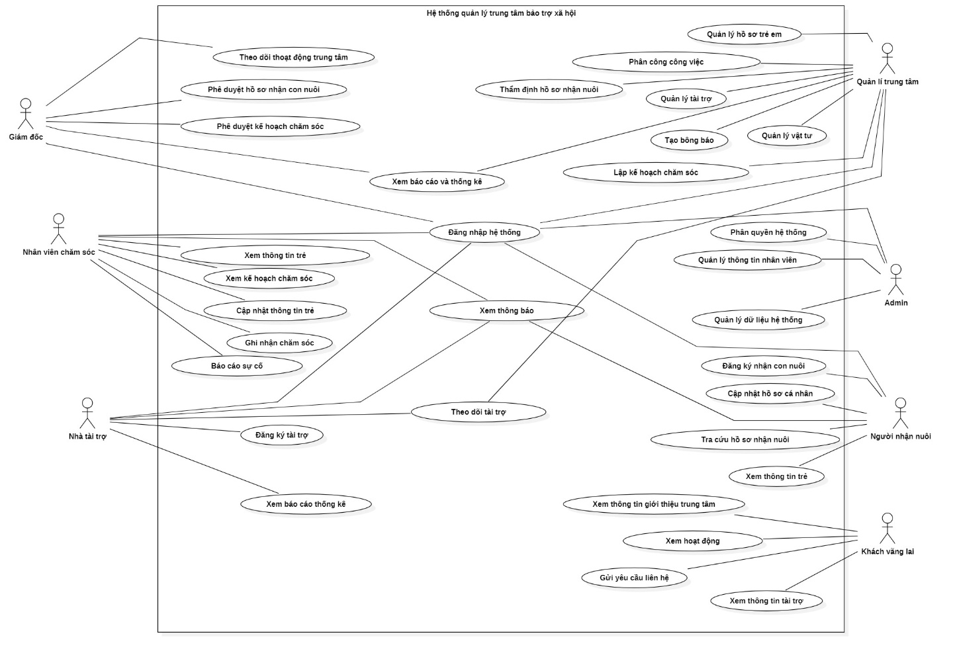

Sơ đồ usecase hệ thống trung tâm bảo trợ xã hội

Kịch bản và sơ đồ hoạt động

Kịch bản và sơ đồ hoạt động cho usecase “Cập nhật thông tin trẻ (sức khỏe, sinh hoạt)”

Kịch bản cho usecase “Cập nhật thông tin trẻ (sức khỏe, sinh hoạt)”
Usecase name | Cập nhật thông tin trẻ (sức khỏe, sinh hoạt)
Description | Cho phép nhân viên chăm sóc cập nhật tình trạng sức khỏe và sinh hoạt hằng ngày của trẻ trong hệ thống.
Actors | Nhân viên chăm sóc
Input | Thông tin sức khỏe (chiều cao, cân nặng, bệnh lý, ghi chú…), thông tin sinh hoạt (ăn uống, ngủ nghỉ, học tập, hành vi…)
Output | Thông tin sức khỏe và sinh hoạt của trẻ được lưu và cập nhật trong hệ thống
Basic flow | - Nhân viên chăm sóc đăng nhập hệ thống.  - Nhân viên mở chức năng cập nhật thông tin trẻ.  - Hệ thống hiển thị danh sách trẻ được phân công.  - Nhân viên chọn trẻ cần cập nhật thông tin.  - Hệ thống hiển thị biểu mẫu nhập thông tin sức khỏe và sinh hoạt.  - Nhân viên nhập hoặc chỉnh sửa thông tin.  - Nhân viên click “Lưu”.  - Hệ thống kiểm tra dữ liệu.  - Hệ thống lưu thông tin vào cơ sở dữ liệu và hiển thị thông báo cập nhật thành công.
Alternative flow  (Nêu các bước phát sinh trong Basic flow) | AF1 – Cập nhật nhiều mục thông tin  Nhân viên có thể cập nhật riêng từng mục (sức khỏe hoặc sinh hoạt) →Hệ thống lưu từng mục thông tin tương ứng.  AF2 – Xem lịch sử cập nhật  - Nhân viên chọn xem lịch sử cập nhật của trẻ→ Hệ thống hiển thị danh sách các lần cập nhật trước đó.
Exception flow  (Nêu các trườnghợp ngoại lệ của Basic flow) | EF1 – Thiếu thông tin bắt buộc  - Nếu thiếu dữ liệu quan trọng → Hệ thống yêu cầu nhập đầy đủ trước khi lưu.  EF2 – Lỗi hệ thống khi lưu dữ liệu  - Nếu xảy ra lỗi khi lưu → Hệ thống hiển thị thông báo lỗi và yêu cầu thử lại sau.

Kịch bản và sơ đồ hoạt động cho usecase “Thực hiện chăm sóc trẻ em”

Kịch bản cho usecase “Thực hiện chăm sóc trẻ”
Usecase name | Thực hiện chăm sóc trẻ em
Description | Cho phép nhân viên thực hiện các hoạt động chăm sóc trẻ em theo kế hoạch đã được phê duyệt và cập nhật tình trạng chăm sóc vào hệ thống.
Actors | Nhân viên chăm sóc
Input | Kế hoạch chăm sóc đã được phê duyệt, thông tin tình trạng chăm sóc
Output | Thông tin chăm sóc trẻ được cập nhật vào hệ thống
Basic flow | - Nhân viên mở danh sách kế hoạch chăm sóc đã được phê duyệt.  - Nhân viên chọn kế hoạch chăm sóc cần thực hiện.  - Hệ thống hiển thị chi tiết kế hoạch chăm sóc.  - Nhân viên thực hiện các hoạt động chăm sóc theo kế hoạch.  - Nhân viên cập nhật tình trạng chăm sóc và ghi chú.  - Nhân viên click “Lưu cập nhật”.  - Hệ thống lưu thông tin chăm sóc vào cơ sở dữ liệu.
Alternative flow  (Nêu các bước phát sinh trong Basic flow) | AF1 – Cập nhật bổ sung thông tin  - Nhân viên chỉnh sửa hoặc bổ sung ghi chú chăm sóc → Hệ thống cập nhật dữ liệu mới.  AF2 – Không tìm thấy kế hoạch chăm sóc  - Nếu không có kế hoạch phù hợp → Hệ thống hiển thị thông báo “Không có kế hoạch chăm sóc”.
Exception flow  (Nêu các trườnghợp ngoại lệ của Basic flow) | EF1 – Thiếu thông tin bắt buộc  - Nếu thiếu thông tin → Hệ thống yêu cầu nhập đầy đủ trước khi gửi.  EF2 – Lỗi hệ thống  - Nếu không lưu được dữ liệu → Hệ thống hiển thị thông báo lỗi và yêu cầu thử lại sau.

Kịch bản và sơ đồ hoạt động cho usecase “Xem danh sách trẻ được phân công”

Kịch bản cho usecase “Xem danh sách trẻ được phân công”
Usecase name | Xem danh sách trẻ được phân công
Description | Cho phép nhân viên chăm sóc xem danh sách các trẻ em được phân công phụ trách trong hệ thống.
Actors | Nhân viên chăm sóc
Input | Yêu cầu xem danh sách trẻ; tiêu chí tìm kiếm/lọc (nếu có).
Output | Danh sách trẻ được phân công hiển thị trên hệ thống.
Basic flow | - Nhân viên chăm sóc đăng nhập hệ thống.  - Nhân viên mở chức năng Xem danh sách trẻ được phân công.  - Hệ thống truy xuất dữ liệu trẻ được phân công cho nhân viên.  - Hệ thống hiển thị danh sách trẻ (họ tên, ngày sinh, tình trạng sức khỏe, lớp học, trạng thái…).  - Nhân viên chọn một trẻ để xem thông tin chi tiết.  - Hệ thống hiển thị hồ sơ chi tiết của trẻ.
Alternative flow  (Nêu các bước phát sinh trong Basic flow) | AF1 – Tìm kiếm/Lọc danh sách trẻ  - Nhân viên nhập tiêu chí tìm kiếm (tên, độ tuổi, tình trạng sức khỏe…) → Hệ thống hiển thị danh sách trẻ phù hợp với tiêu chí.  AF2 – Xem chi tiết trẻ  - Nhân viên chọn một trẻ trong danh sách → Hệ thống hiển thị hồ sơ chi tiết của trẻ.
Exception flow  (Nêu các trườnghợp ngoại lệ của Basic flow) | EF1 – Không có trẻ được phân công  - Nếu nhân viên chưa được phân công trẻ nào → Hệ thống hiển thị thông báo “Chưa có trẻ được phân công”.  EF2 – Lỗi hệ thống  - Nếu xảy ra lỗi khi truy xuất dữ liệu → Hệ thống hiển thị thông báo lỗi và yêu cầu thử lại sau.

Kịch bản và sơ đồ hoạt động cho usecase “Đăng ký nhận con nuôi”

Kịch bản cho usecase “Đăng ký nhận con nuôi”
Usecase name | Đăng ký nhận con nuôi
Description | Cho phép người có nhu cầu nhận con nuôi đăng ký hồ sơ nhận con nuôi và gửi đến trung tâm để xét duyệt.
Actors | Người nhận nuôi
Input | Thông tin cá nhân, điều kiện kinh tế – gia đình, giấy tờ minh chứng, thông tin trẻ muốn nhận nuôi (nếu có)
Output | Hồ sơ đăng ký nhận con nuôi được lưu và gửi đến trung tâm
Basic flow | - Người nhận nuôi mở chức năng đăng ký nhận con nuôi.  - Hệ thống hiển thị form đăng ký hồ sơ.  - Người nhận nuôi nhập thông tin cá nhân và thông tin gia đình.  - Người nhận nuôi tải lên các giấy tờ cần thiết.  - Người nhận nuôi click “Gửi hồ sơ”.  - Hệ thống kiểm tra dữ liệu.  - Hệ thống lưu hồ sơ và gửi thông báo tiếp nhận.
Alternative flow  (Nêu các bước phát sinh trong Basic flow) | AF1 – Cập nhật thông tin trước khi gửi  - Người nhận nuôi chỉnh sửa thông tin → Hệ thống cập nhật dữ liệu mới.  AF2 – Lưu nháp hồ sơ  - Người nhận nuôi chọn lưu nháp → Hệ thống lưu hồ sơ ở trạng thái “Chưa gửi”.
Exception flow  (Nêu các trườnghợp ngoại lệ của Basic flow) | EF1 – Thiếu thông tin bắt buộc  - Nếu thiếu thông tin → Hệ thống yêu cầu nhập đầy đủ trước khi gửi.  EF2 – Tệp đính kèm không hợp lệ  - Nếu tệp sai định dạng → Hệ thống yêu cầu tải lại.  EF3 – Lỗi hệ thống  - Nếu không lưu được hồ sơ → Hệ thống hiển thị thông báo lỗi và yêu cầu thử lại sau.

Kịch bản và sơ đồ hoạt động cho usecase “Phê duyệt hồ sơ nhận con nuôi”

Kịch bản cho usecase “Phê duyệt hồ sơ nhận con nuôi”
Usecase name | Phê duyệt hồ sơ nhận con nuôi
Description | Cho phép Giám đốc xem xét, phê duyệt hoặc từ chối các hồ sơ xin nhận con nuôi do trung tâm tiếp nhận và xử lý.
Actors | Giám đốc
Input | Hồ sơ nhận con nuôi, thông tin người nhận nuôi, ghi chú phê duyệt/từ chối
Output | Trạng thái hồ sơ được cập nhật (Đã phê duyệt / Từ chối) và thông báo kết quả cho bộ phận liên quan
Basic flow | - Hệ thống hiển thị danh sách hồ sơ nhận con nuôi đang chờ phê duyệt.  - Giám đốc chọn một hồ sơ cần xem xét.  - Hệ thống hiển thị chi tiết hồ sơ nhận con nuôi và thông tin người nhận nuôi.  - Giám đốc xem xét hồ sơ.  - Giám đốc chọn “Phê duyệt”.  - Hệ thống cập nhật trạng thái hồ sơ thành “Đã phê duyệt”.  - Hệ thống gửi thông báo kết quả cho bộ phận phụ trách.
Alternative flow  (Nêu các bước phát sinh trong Basic flow) | AF1 – Từ chối hồ sơ  - Giám đốc chọn “Từ chối”.  - Giám đốc nhập lý do từ chối.  - Hệ thống cập nhật trạng thái hồ sơ thành “Từ chối”.  - Hệ thống gửi thông báo kèm lý do cho bộ phận phụ trách.  AF2 – Yêu cầu bổ sung hồ sơ  - Giám đốc yêu cầu bổ sung giấy tờ.  - Hệ thống chuyển trạng thái hồ sơ sang “Yêu cầu bổ sung”.  - Hệ thống gửi thông báo cho người nộp hồ sơ.
Exception flow  (Nêu các trườnghợp ngoại lệ của Basic flow) | EF1 – Hồ sơ không tồn tại  - Nếu hồ sơ không còn tồn tại → Hệ thống hiển thị thông báo lỗi.  EF2 – Lỗi hệ thống  - Nếu xảy ra lỗi khi cập nhật trạng thái hồ sơ → Hệ thống hiển thị thông báo lỗi và yêu cầu thử lại sau.

Kịch bản và sơ đồ hoạt động cho usecase “Theo dõi trạng thái hồ sơ nhận nuôi”

Kịch bản cho usecase “Theo dõi trạng thái hồ sơ nhận nuôi”
Usecase name | Theo dõi trạng thái hồ sơ nhận nuôi
Description | Cho phép người nhận nuôi xem tiến trình xử lý hồ sơ nhận con nuôi của mình trong hệ thống.
Actors | Người nhận nuôi
Input | Yêu cầu xem trạng thái hồ sơ
Output | Hiển thị trạng thái hồ sơ và thông tin phản hồi từ trung tâm
Basic flow | - Người nhận nuôi mở chức năng theo dõi hồ sơ nhận nuôi.  - Hệ thống hiển thị danh sách hồ sơ đã đăng ký.  - Người nhận nuôi chọn hồ sơ cần xem.  - Hệ thống truy vấn dữ liệu hồ sơ.  - Hệ thống hiển thị trạng thái xử lý (đã tiếp nhận / đang xét duyệt / yêu cầu bổ sung / đã phê duyệt / bị từ chối) cùng thông tin phản hồi.
Alternative flow  (Nêu các bước phát sinh trong Basic flow) | AF1 – Xem chi tiết hồ sơ  - Người nhận nuôi chọn xem chi tiết → Hệ thống hiển thị toàn bộ thông tin hồ sơ.
Exception flow  (Nêu các trườnghợp ngoại lệ của Basic flow) | EF1 – Không có hồ sơ  - Nếu chưa có hồ sơ → Hệ thống hiển thị thông báo “Bạn chưa có hồ sơ đăng ký nhận con nuôi”.  EF2 – Lỗi hệ thống  - Nếu xảy ra lỗi truy vấn → Hệ thống hiển thị thông báo lỗi và yêu cầu thử lại sau.

Kịch bản và sơ đồ hoạt động cho usecase “Quản lý tài trợ”

Kịch bản cho usecase “Quản lý tài trợ”
Usecase name | Quản lý tài trợ
Description | Cho phép Quản lý ghi mới thông tin tài trợ, cập nhật trạng thái và phân bổ nguồn lực tài trợ vào các mục đích cụ thể (ví dụ: tiền ăn, học phí, sửa chữa cơ sở vật chất).
Actors | Quản lý trung tâm
Input | Thông tin nhà tài trợ, loại tài trợ (Tiền/Hiện vật), giá trị, ngày tiếp nhận, mục đích phân bổ.
Output | Lưu trữ thông tin tài trợ thành công, in phiếu thu/xác nhận tài trợ.
Basic flow | - Đăng nhập vào hệ thống.  - Chọn menu "Quản lý tài trợ".  - Hệ thống hiển thị danh sách các khoản tài trợ gần đây.  - Chọn chức năng "Thêm mới khoản tài trợ".  - Nhập đầy đủ thông tin (Tên nhà tài trợ, loại, số lượng/số tiền, mục đích).  - Click "Lưu hồ sơ".  - Hệ thống kiểm tra dữ liệu và cập nhật vào Cơ sở dữ liệu.  - Hệ thống hiển thị thông báo "Cập nhật tài trợ thành công" và cho phép in phiếu xác nhận.
Alternative flow  (Nêu các bước phát sinh trong Basic flow) | AF1 - Chỉnh sửa thông tin  - Ở bước 4, chọn một khoản tài trợ có sẵn -> Chỉnh sửa -> Lưu cập nhật.  AF2 – Tìm kiếm và lọc  - Quản lý lọc theo tên nhà tài trợ hoặc theo khoảng thời gian để kiểm tra dữ liệu cũ.
Exception flow  (Nêu các trườnghợp ngoại lệ của Basic flow) | EF1 – Dữ liệu trống  - Ở bước 6, nếu bỏ trống các trường bắt buộc -> Hệ thống báo lỗi "Vui lòng nhập đầy đủ thông tin"

Kịch bản và sơ đồ hoạt động cho usecase “Quản lý kho vật tư”

Kịch bản cho usecase “Quản lý kho vật tư”
Usecase name | Quản lý kho vật tư
Description | Quản lý việc nhập kho vật tư từ nguồn mua/tài trợ và xuất kho phục vụ sinh hoạt hàng ngày của trẻ.
Actors | Quản lý trung tâm
Input | Tên vật tư, số lượng, đơn vị tính, loại (Nhập/Xuất), lý do xuất (cho phòng nào/trẻ nào).
Output | Cập nhật số lượng tồn kho thực tế, lịch sử nhập xuất.
Basic flow | - Đăng nhập hệ thống.  - Chọn chức năng "Quản lý kho".  - Hệ thống hiển thị danh mục vật tư và số lượng tồn kho hiện tại.  - Chọn "Tạo phiếu Nhập" hoặc "Tạo phiếu Xuất".  - Chọn vật tư từ danh mục và nhập số lượng tương ứng.  - Click "Xác nhận".  - Hệ thống tính toán lại lượng tồn kho: Tồn mới = Tồn cũ +/- Số lượng thay đổi.  - Hệ thống lưu lịch sử giao dịch và hiển thị thông báo thành công.
Alternative flow  (Nêu các bước phát sinh trong Basic flow) | AF1 – Vật tư mới  - Nếu vật tư chưa có trong danh mục, Quản lý chọn "Thêm loại vật tư mới" trước khi làm phiếu nhập.
Exception flow  (Nêu các trườnghợp ngoại lệ của Basic flow) | EF1 – Xuất quá số lượng tồn:  - Ở bước 6, nếu số lượng xuất > số lượng tồn kho -> Hệ thống báo lỗi "Số lượng trong kho không đủ" và hủy giao dịch.

Kịch bản và sơ đồ hoạt động cho usecase “Ghi nhận sử dụng vật tư kho”

Kịch bản cho usecase “Ghi nhận sử dụng vật tư kho”
Usecase name | Lập báo cáo định kỳ
Description | Nhân viên chăm sóc báo cáo số lượng vật tư đã tiêu hao cho trẻ/phòng để quản lý nắm bắt tình hình tồn kho thực tế.
Actors | Nhân viên chăm sóc
Input | Loại vật tư, số lượng sử dụng, mã phòng/mã trẻ, ghi chú (nếu có).
Output | Phiếu ghi nhận sử dụng được tạo, yêu cầu trừ kho được gửi tới Quản lý.
Basic flow | - Đăng nhập hệ thống.  - Chọn chức năng "Báo cáo sử dụng vật tư".  - Chọn loại vật tư từ danh sách được phép sử dụng (ví dụ: Sữa, Tã giấy).  - Nhập số lượng đã dùng và chọn đối tượng nhận (theo phòng hoặc trẻ cụ thể).  - Click "Gửi báo cáo".  - Hệ thống ghi nhận vào lịch sử sử dụng.  - Hệ thống hiển thị thông báo "Gửi ghi nhận thành công".
Alternative flow  (Nêu các bước phát sinh trong Basic flow) | AF1 – Sửa ghi nhận  - ếu phát hiện nhập sai, nhân viên chọn lại phiếu vừa gửi và nhấn "Chỉnh sửa" (chỉ thực hiện được nếu Quản lý chưa duyệt phiếu).
Exception flow  (Nêu các trườnghợp ngoại lệ của Basic flow) | EF1 – Vượt định mức  - Nếu số lượng nhập vượt quá quy định cho phép trong một ca -> Hệ thống hiển thị cảnh báo "Vượt định mức, vui lòng ghi rõ lý do vào phần ghi chú".

Kịch bản và sơ đồ hoạt động cho usecase “Phê duyệt kế hoạch chăm sóc”

Kịch bản cho usecase “Phê duyệt kế hoạch chăm sóc”
Usecase name | Phê duyệt kế hoạch chăm sóc
Description | Cho phép Giám đốc xem xét và phê duyệt hoặc từ chối các kế hoạch chăm sóc trẻ em do Quản lý trung tâm lập.
Actors | Giám đốc
Input | Kế hoạch chăm sóc cần phê duyệt, ghi chú phê duyệt/từ chối
Output | Trạng thái kế hoạch được cập nhật (Đã phê duyệt / Từ chối) và thông báo đến Quản lý trung tâm
Basic flow | - Hệ thống hiển thị danh sách các kế hoạch chăm sóc đang chờ phê duyệt.  - Giám đốc chọn một kế hoạch cần xem xét.  - Hệ thống hiển thị chi tiết kế hoạch chăm sóc.  - Giám đốc xem xét nội dung kế hoạch.  - Giám đốc chọn “Phê duyệt”.  - Hệ thống cập nhật trạng thái kế hoạch thành “Đã phê duyệt”.  - Hệ thống gửi thông báo kết quả cho Quản lý trung tâm.
Alternative flow  (Nêu các bước phát sinh trong Basic flow) | AF1 – Từ chối kế hoạch  - Giám đốc chọn “Từ chối”.  Giám đốc nhập lý do từ chối.  Hệ thống cập nhật trạng thái kế hoạch thành “Từ chối”.  Hệ thống gửi thông báo kèm lý do cho Quản lý trung tâm.  AF2 – Chỉnh sửa trước khi phê duyệt → Hệ thống chuyển trạng thái kế hoạch về “Cần chỉnh sửa” và thông báo cho Quản lý trung tâm.
Exception flow  (Nêu các trườnghợp ngoại lệ của Basic flow) | EF1 – Không tìm thấy kế hoạch  - Nếu kế hoạch không còn tồn tại → Hệ thống hiển thị thông báo lỗi.  EF2 – Lỗi hệ thống  - Nếu xảy ra lỗi khi cập nhật trạng thái → Hệ thống hiển thị thông báo lỗi và yêu cầu thử lại sau.

Kịch bản và sơ đồ hoạt động cho usecase “Cập nhật tiến độ công việc”

Kịch bản cho usecase “Cập nhật tiến độ công việc”
Usecase name | Cập nhật tiến độ công việc
Description | Cho phép nhân viên hoặc quản trị viên cập nhật tiến độ thực hiện công việc trong hệ thống, bao gồm trạng thái, % hoàn thành, ghi chú và các vấn đề phát sinh.
Actors | Nhân viên chăm sóc
Input | Thông tin tiến độ công việc
Output | Thông tin tiến độ công việc được cập nhật và lưu trong hệ thống
Basic flow | - Nhân viên chăm sóc đăng nhập và mở chức năng cập nhật tiến độ.  - Hệ thống hiển thị danh sách công việc được phân công.  - Nhân viên chọn công việc, nhập tiến độ và click “Lưu”.  - Hệ thống kiểm tra dữ liệu, lưu thông tin và thông báo thành công.
Alternative flow  (Nêu các bước phát sinh trong Basic flow) | AF1 – Cập nhật nhiều công việc cùng lúc  - Nhân viên chọn nhiều công việc để cập nhật tiến độ→ Hệ thống cho phép nhập tiến độ cho từng công việc và lưu đồng loạt.  AF2 – Xem lịch sử tiến độ  - Nhân viên chọn xem lịch sử cập nhật tiến độ của công việc→ Hệ thống hiển thị các bản ghi tiến độ trước đó.
Exception flow  (Nêu các trườnghợp ngoại lệ của Basic flow) | EF1 – Thiếu thông tin bắt buộc  - Nếu trạng thái hoặc % hoàn thành chưa nhập → Hệ thống yêu cầu nhập đầy đủ trước khi lưu.  EF2 – Lỗi hệ thống khi lưu dữ liệu  - Nếu xảy ra lỗi khi lưu → Hệ thống hiển thị thông báo lỗi và yêu cầu thử lại sau.

Kịch bản và sơ đồ hoạt động cho usecase “Xem báo cáo tổng hợp”

Kịch bản cho usecase “Xem báo cáo tổng hợp”
Usecase name | Xem báo cáo tổng hợp
Description | Cho phép xem các báo cáo tổng hợp về hoạt động của trung tâm, bao gồm số lượng trẻ em, nhân viên, tài trợ và các hoạt động của trung tâm.
Actors | Giám đốc, Quản lý trung tâm, Quản trị viên
Input | Tiêu chí lọc báo cáo (thời gian, loại báo cáo)
Output | Hiển thị báo cáo tổng hợp theo they gian hoặc theo loại thống kê
Basic flow | - Đăng nhập hệ thống.  - Từ giao diện Trang chủ, chọn chức năng “Xem báo cáo tổng hợp”.  - Hệ thống hiển thị giao diện Báo cáo tổng hợp với các bộ lọc (theo thời gian, loại báo cáo…).  - Chọn các tiêu chí lọc (ví dụ: tháng, loại thống kê).  - Click “Xem báo cáo”.  - Hệ thống truy vấn cơ sở dữ liệu.  - Hệ thống hiển thị báo cáo tổng hợp đầy đủ, bao gồm biểu đồ, bảng số liệu và thông tin chi tiết.
Alternative flow  (Nêu các bước phát sinh trong Basic flow) | AF1 – Không chọn tiêu chí lọc  - Ở bước 4, nếu không chọn tiêu chí lọc  → Hệ thống tự động hiển thị báo cáo theo mặc định (toàn bộ dữ liệu hiện có).  AF2 – Không có dữ liệu  - Ở bước 6, nếu không có dữ liệu phù hợp với tiêu chí  → Hệ thống hiển thị thông báo “Không có dữ liệu để hiển thị”.
Exception flow  (Nêu các trườnghợp ngoại lệ của Basic flow) | EF1 – Lỗi hệ thống  - Nếu xảy ra lỗi truy vấn dữ liệu  → hệ thống hiển thị thông báo lỗi và yêu cầu người dùng thử lại sau.

Sơ đồ class
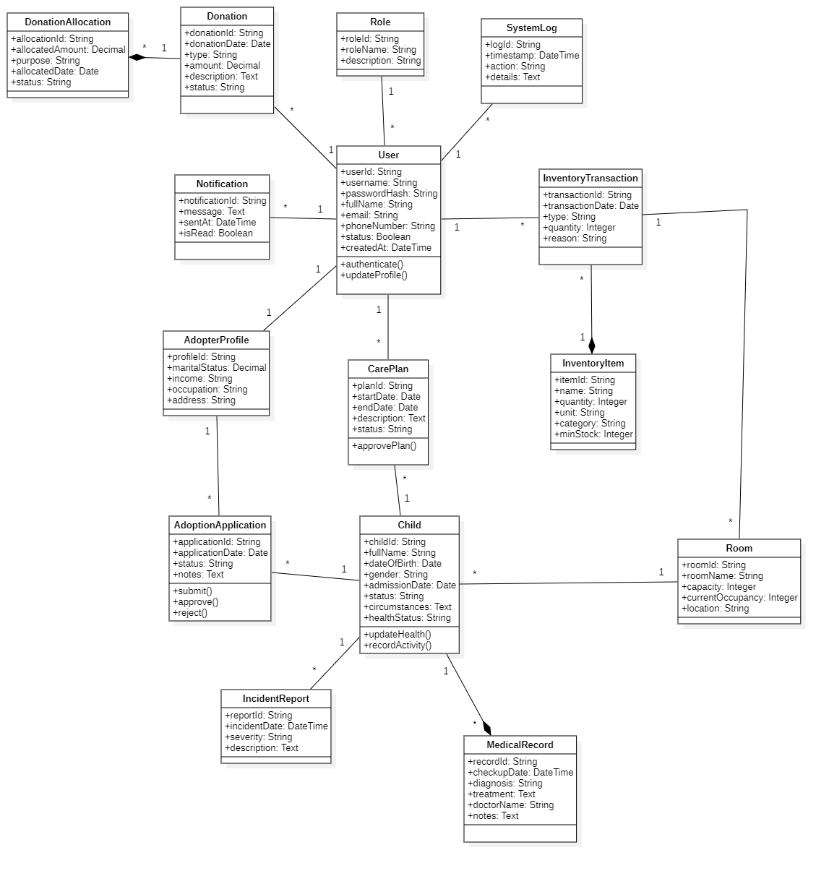

Sơ đồ class hệ thống quản lý trung tâm bảo trợ xã hội (trại trẻ mồ côi)

Thiết kế ERD

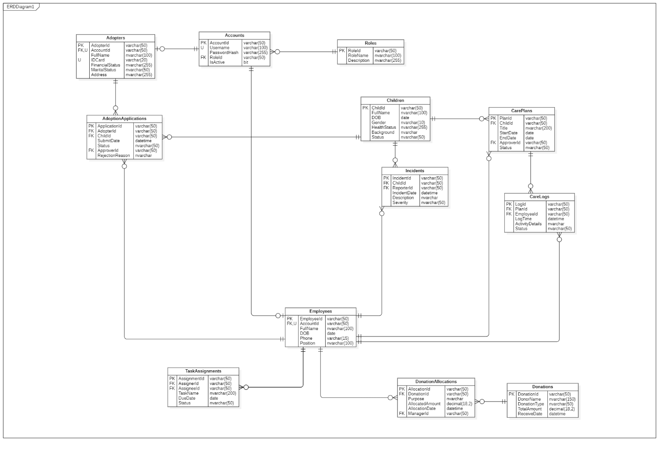

Sơ đồ ERD hệ thống quản lý trung tâm bảo trợ xã hội (trại trẻ mồ côi)

Thiết kế bảng cơ sở dữ liệu

Bảng Role

Bảng Role
Tên thuộc tính | Kiểu dữ liệu | Ràng buộc | Mô tả
RoleId | VARCHAR(50) | PK, NOT NULL | Mã định danh vai trò
RoleName | NVARCHAR(100) | NOT NULL | Tên vai trò (Admin, Nhân viên...)
Description | NVARCHAR(255) | NULL | Mô tả chi tiết vai trò

Bảng Accounts

Bảng Accounts
Tên thuộc tính | Kiểu dữ liệu | Ràng buộc | Mô tả
AccountId | VARCHAR(50) | PK, NOT NULL | Mã định danh tài khoản
Username | VARCHAR(100) | NOT NULL, UNIQUE | Tên đăng nhập
PasswordHash | VARCHAR(255) | NOT NULL | Mật khẩu đã mã hóa
RoleId | VARCHAR(50) | FK (Roles), NULL | Liên kết với bảng vai trò
IsActive | BIT | DEFAULT 1 | Trạng thái hoạt động
CreatedAt | DATETIME | NOT NULL | Ngày tạo tài khoản

Bảng Employees

Bảng Employees
Tên thuộc tính | Kiểu dữ liệu | Ràng buộc | Mô tả
EmployeeId | VARCHAR(50) | PK, NOT NULL | Mã định danh nhân viên
AccountId | VARCHAR(50) | FK (Accounts), UNIQUE | Tài khoản liên kết (1-1)
FullName | NVARCHAR(100) | NOT NULL | Họ và tên nhân viên
DOB | DATE | NULL | Ngày tháng năm sinh
Phone | VARCHAR(15) | NULL | Số điện thoại liên lạc
Position | NVARCHAR(100) | NULL | Chức vụ công tác

Bảng Adopters

Bảng Adopters
Tên thuộc tính | Kiểu dữ liệu | Ràng buộc | Mô tả
AdopterId | VARCHAR(50) | PK, NOT NULL | Mã định danh
AccountId | VARCHAR(50) | FK (Accounts), UNIQUE | Tài khoản liên kết (1-1)
FullName | NVARCHAR(100) | NOT NULL | Họ và tên người nhận nuôi
IDCard | VARCHAR(20) | NOT NULL, UNIQUE | Số CMND/CCCD
FinancialStatus | NVARCHAR(255) | NULL | Tình trạng kinh tế
MaritalStatus | NVARCHAR(50) | NULL | Tình trạng hôn nhân
Address | NVARCHAR(255) | NULL | Địa chỉ cư trú

Bảng Children

Bảng Children
Tên thuộc tính | Kiểu dữ liệu | Ràng buộc | Mô tả
ChildId | VARCHAR(50) | PK, NOT NULL | Mã định danh trẻ em
FullName | NVARCHAR(100) | NOT NULL | Họ và tên trẻ
DOB | DATE | NULL | Ngày sinh
Gender | NVARCHAR(10) | NULL | Giới tính
HealthStatus | NVARCHAR(255) | NULL | Tình trạng sức khỏe
Background | NVARCHAR(MAX) | NULL | Hoàn cảnh gia đình/Lịch sử
Status | NVARCHAR(50) | DEFAULT 'Đang bảo trợ' | Trạng thái nuôi dưỡng
RoomId | VARCHAR(50) | FK (Rooms) | Tham chiếu bảng Rooms
AdmissionDate | DATE | NOT NULL | Ngày tiếp nhận trẻ vào trung tâm

Bảng CarePlans

Bảng CarePlans
Tên thuộc tính | Kiểu dữ liệu | Ràng buộc | Mô tả
PlanId | VARCHAR(50) | PK, NOT NULL | Mã kế hoạch
ChildId | VARCHAR(50) | FK (Children) | Áp dụng cho trẻ nào
Title | NVARCHAR(200) | NOT NULL | Tiêu đề kế hoạch
StartDate | DATE | NOT NULL | Ngày bắt đầu
EndDate | DATE | NOT NULL | Ngày kết thúc
ApproverId | VARCHAR(50) | FK (Employees) | Người duyệt kế hoạch
Status | NVARCHAR(50) | DEFAULT 'Chờ duyệt' | Tình trạng kế hoạch

Bảng AdoptionApplications

Bảng AdoptionApplications
Tên thuộc tính | Kiểu dữ liệu | Ràng buộc | Mô tả
ApplicationId | VARCHAR(50) | PK, NOT NULL | Mã đơn
AdopterId | VARCHAR(50) | FK (Adopters) | Người gửi đơn
ChildId | VARCHAR(50) | FK (Children) | Trẻ muốn nhận nuôi
SubmitDate | DATETIME | DEFAULT GETDATE() | Ngày nộp đơn
Status | NVARCHAR(50) | DEFAULT 'Chờ kiểm tra' | Tình trạng duyệt
ApproverId | VARCHAR(50) | FK (Employees) | Cán bộ phụ trách
RejectionReason | NVARCHAR(MAX) | NULL | Lý do nếu đơn bị từ chối

Bảng Incidents

Bảng Incidents
Tên thuộc tính | Kiểu dữ liệu | Ràng buộc | Mô tả
IncidentId | VARCHAR(50) | PK, NOT NULL | Mã sự cố
ChildId | VARCHAR(50) | FK (Children) | Trẻ gặp sự cố
ReporterId | VARCHAR(50) | FK (Employees) | Người báo cáo
IncidentDate | DATETIME | DEFAULT GETDATE() | Thời gian xảy ra
Description | NVARCHAR(MAX) | NOT NULL | Mô tả chi tiết sự việc
Severity | NVARCHAR(50) | NULL | Mức độ nghiêm trọng

Bảng Donations

Bảng Donations
Tên thuộc tính | Kiểu dữ liệu | Ràng buộc | Mô tả
DonationId | VARCHAR(50) | PK, NOT NULL | Mã khoản tài trợ
DonorName | NVARCHAR(150) | NOT NULL | Tên nhà tài trợ/Tổ chức
DonationType | NVARCHAR(50) | NULL | Loại (Tiền mặt/Hiện vật)
TotalAmount | DECIMAL(18,2) | NOT NULL | Tổng giá trị
ReceiveDate | DATETIME | DEFAULT GETDATE() | Ngày tiếp nhận
Status | NVARCHAR(50 | NULL | Trạng thái của tài trợ

Notifications

Notifications
Tên thuộc tính | Kiểu dữ liệu | Ràng buộc | Mô tả
NotificationId | VARCHAR(50) | PK, NOT NULL | Mã định danh thông báo
AccountId | VARCHAR(50) | FK (Accounts) | Tài khoản nhận thông báo
Message | NVARCHAR(MAX) | NOT NULL | Nội dung thông báo
SentAt | DATETIME | DEFAULT GETDATE() | Thời điểm gửi
IsRead | BIT | DEFAULT 0 | Trạng thái đã đọc (0: Chưa, 1: Rồi)

SystemLogs

SystemLogs
Tên thuộc tính | Kiểu dữ liệu | Ràng buộc | Mô tả
LogId | VARCHAR(50) | PK, NOT NULL | Mã định danh log
AccountId | VARCHAR(50) | FK (Accounts) | Người thực hiện hành động
Action | NVARCHAR(100) | NULL | Loại hành động (Thêm, Sửa, Xóa...)
Details | NVARCHAR(MAX) | NULL | Chi tiết thao tác/Dữ liệu cũ-mới
Timestamp | DATETIME | DEFAULT GETDATE() | Thời điểm ghi log

Rooms

Rooms
Tên thuộc tính | Kiểu dữ liệu | Ràng buộc | Mô tả
RoomId | VARCHAR(50) | PK, NOT NULL | Mã định danh phòng
RoomName | NVARCHAR(100) | NOT NULL | Tên phòng
Capacity | INT | NULL | Sức chứa tối đa
CurrentOccupancy | INT | DEFAULT 0 | Số lượng trẻ hiện đang ở
Location | NVARCHAR(255) | NULL | Vị trí vật lý

MedicalRecords

MedicalRecords
Tên thuộc tính | Kiểu dữ liệu | Ràng buộc | Mô tả
RecordId | VARCHAR(50) | PK, NOT NULL | Mã hồ sơ y tế
ChildId | VARCHAR(50) | FK (Children) | Trẻ được thăm khám
CheckupDate | DATETIME | DEFAULT GETDATE() | Ngày thực hiện khám/điều trị
Diagnosis | NVARCHAR(MAX) | NOT NULL | Chẩn đoán y khoa
Treatment | NVARCHAR(MAX) | NULL | Phương pháp điều trị/Thuốc
DoctorName | NVARCHAR(100) | NULL | Tên bác sĩ hoặc người phụ trách
Notes | NVARCHAR(MAX) | NULL | Ghi chú thêm (Dị ứng, phản ứng...)

CareLogs

CareLogs
Tên thuộc tính | Kiểu dữ liệu | Ràng buộc | Mô tả
LogId | VARCHAR(50) | PK, NOT NULL | Mã nhật ký chăm sóc
PlanId | VARCHAR(50) | FK (CarePlans) | Thuộc kế hoạch chăm sóc nào
EmployeeId | VARCHAR(50) | FK (Employees) | Nhân viên thực hiện
LogTime | DATETIME | NOT NULL | Thời điểm thực hiện hoạt động
ActivityDetails | NVARCHAR(MAX) | NULL | Chi tiết công việc đã làm
Status | NVARCHAR(50) | NULL | Kết quả

TaskAssignments

TaskAssignments
Tên thuộc tính | Kiểu dữ liệu | Ràng buộc | Mô tả
AssignmentId | VARCHAR(50) | PK, NOT NULL | Mã phân công
AssignerId | VARCHAR(50) | FK (Employees) | Người giao việc
AssigneeId | VARCHAR(50) | FK (Employees) | Người nhận việc
TaskName | NVARCHAR(200) | NOT NULL | Tên công việc
DueDate | DATE | NULL | Hạn chót hoàn thành
Status | NVARCHAR(50) | DEFAULT N'Mới' | Trạng thái (Mới, Đang làm, Xong)

Attachments

Attachments
Tên thuộc tính | Kiểu dữ liệu | Ràng buộc | Mô tả
AttachmentId | VARCHAR(50) | PK, NOT NULL | Mã tệp
TargetId | VARCHAR(50) | NOT NULL | ID của Child/Adopter/Application
TargetType | VARCHAR(50) | NULL | Phân loại (CHILD, ADOPTER, APP)
FileName | NVARCHAR(255) | NOT NULL | Tên tệp gốc
FilePath | VARCHAR(MAX) | NOT NULL | Đường dẫn lưu trữ tệp
FileType | VARCHAR(50) | NULL | Định dạng (PDF, JPG, DOCX...)
UploadedAt | DATETIME | DEFAULT GETDATE() | Ngày tải lên

InventoryItems

InventoryItems
Tên thuộc tính | Kiểu dữ liệu | Ràng buộc | Mô tả
ItemId | VARCHAR(50) | PK, NOT NULL | Mã vật tư/hàng hóa
ItemName | NVARCHAR(200) | NOT NULL | Tên mặt hàng
Category | NVARCHAR(100) | NULL | Phân loại
Unit | NVARCHAR(50) | NULL | Đơn vị tính
CurrentQuantity | INT | DEFAULT 0 | Số lượng tồn kho thực tế
MinStockLevel | INT | DEFAULT 10 | Ngưỡng báo động tồn kho tối thiểu

InventoryTransactions

InventoryTransactions
Tên thuộc tính | Kiểu dữ liệu | Ràng buộc | Mô tả
TransactionId | VARCHAR(50) | PK, NOT NULL | Mã giao dịch kho
ItemId | VARCHAR(50) | FK (InventoryItems) | Mặt hàng thay đổi
EmployeeId | VARCHAR(50) | FK (Employees) | Người thực hiện nhập/xuất
Type | VARCHAR(10) | NOT NULL | 'IN' (Nhập) hoặc 'OUT' (Xuất)
Quantity | INT | NOT NULL | Số lượng thay đổi
TransactionDate | DATETIME | DEFAULT GETDATE() | Thời gian giao dịch
Reason | NVARCHAR(MAX) | NULL | Lý do

DonationAllocations

DonationAllocations
Tên thuộc tính | Kiểu dữ liệu | Ràng buộc | Mô tả
AllocationId | VARCHAR(50) | PK, NOT NULL | Mã phân bổ
DonationId | VARCHAR(50) | FK (Donations) | Nguồn từ khoản tài trợ nào
Purpose | NVARCHAR(MAX) | NOT NULL | Mục đích sử dụng
AllocatedAmount | DECIMAL(18,2) | NOT NULL | Số tiền/Giá trị được phân bổ
AllocationDate | DATETIME | DEFAULT GETDATE() | Ngày thực hiện phân bổ
ManagerId | VARCHAR(50) | FK (Employees) | Người phê duyệt phân bổ

Thiết kế Form

Form quản lý hồ sơ trẻ em
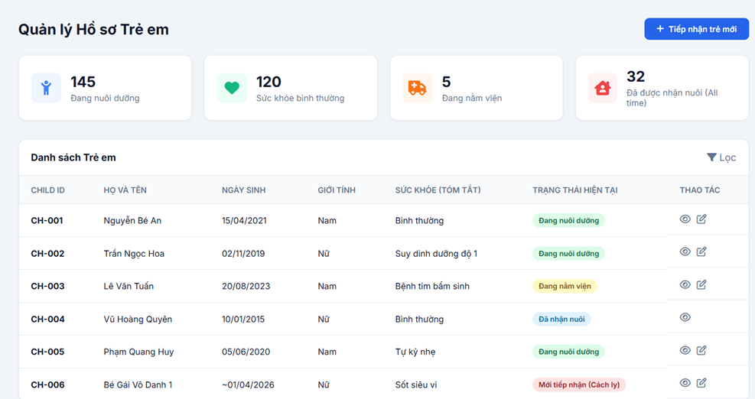

Quản lý hồ sơ trẻ em
Form Quản lý Hồ sơ Trẻ em (Thêm/Sửa/Xóa Trẻ em)
- Mô tả: Giao diện cho phép nhân viên trung tâm nhập thông tin trẻ mới tiếp nhận, cập nhật tình trạng sức khỏe hoặc chuyển trạng thái khi trẻ được nhận nuôi.
- Dữ liệu đọc từ (Read): Bảng Children (để hiển thị danh sách lên Bảng dữ liệu).
- Dữ liệu lưu vào (Write/Update/Delete): Bảng Children.
- Các trường dữ liệu trên Form:
- Họ và tên (FullName)
- Ngày sinh (DOB)
- Giới tính (Gender - Dropdown: Nam, Nữ, Khác)
- Tình trạng sức khỏe (HealthStatus)
- Tiểu sử và hoàn cảnh (Background)
- Trạng thái (Status: Đang bảo trợ, Đã được nhận nuôi...)

Form đănh ký và thẩm định nhận nuôi
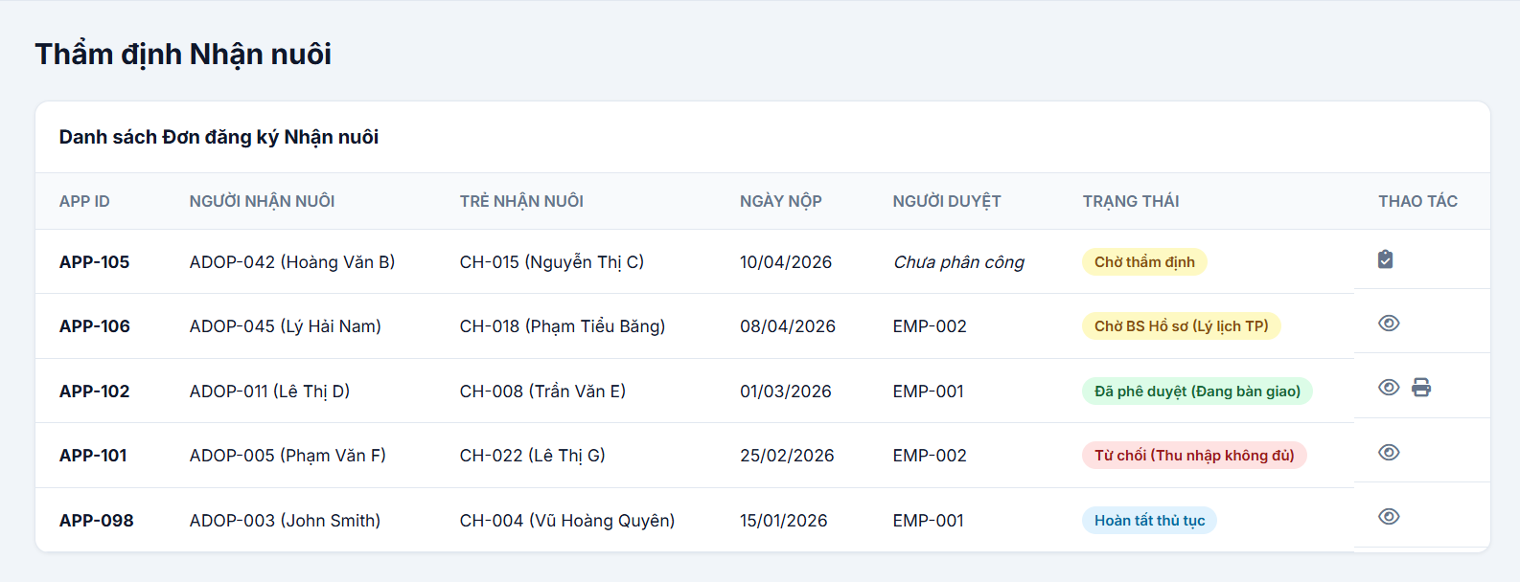

Thẩm định nhận nuôi
Form Đăng ký và Thẩm định Nhận nuôi (Nhận con nuôi)
- Mô tả: Người dùng (Adopter): Điền Form đăng ký nhận nuôi trên cổng thông tin.
- Quản trị viên (Admin/Employee) xem thông tin, duyệt (Approve) hoặc từ chối (Reject) trên Bảng điều khiển (Dashboard).
- Dữ liệu đọc từ (Read): Bảng Children (lấy thông tin trẻ), Bảng Adopters (lấy thông tin người nhận nuôi), Bảng Employees (lấy thông tin người duyệt).
- Dữ liệu lưu vào (Write/Update): Lưu mới vào bảng Adopters (nếu người dùng mới đăng ký).
- Lưu mới vào bảng AdoptionApplications (tạo đơn đăng ký mới).
- Cập nhật bảng AdoptionApplications (đổi Status thành "Đã duyệt", cập nhật ApproverId).
- Các trường dữ liệu trên Form: Mã đơn (ApplicationId), Mã người nhận nuôi (AdopterId), Mã trẻ em (ChildId), Ngày nộp (SubmitDate), Mã người duyệt (ApproverId), Trạng thái (Status: Chờ kiểm tra, Đã duyệt, Từ chối), Lý do từ chối (RejectionReason).

Form báo cáo sự cố
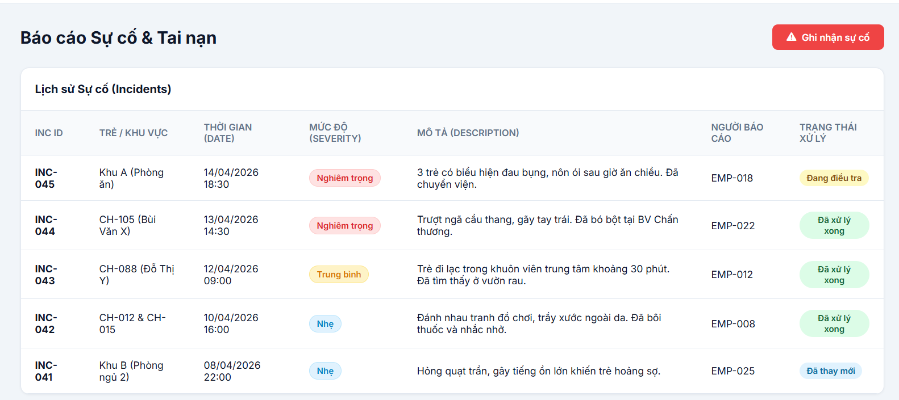

Báo cáo sự cố
Form Báo cáo Sự cố
- Mô tả: Bảo mẫu hoặc nhân viên ghi nhận khi có trẻ bị ốm, tai nạn, hoặc đi lạc.
- Dữ liệu đọc từ (Read): Bảng Children (chọn trẻ gặp sự cố), Bảng Employees (lấy ID nhân viên đang đăng nhập làm người báo cáo ReporterId).
- Dữ liệu lưu vào (Write): Bảng Incidents.
- Các trường dữ liệu trên Form: Mã trẻ em (ChildId), Mã người báo cáo (ReporterId), Ngày xảy ra (IncidentDate), Mô tả chi tiết (Description), Mức độ (Severity: Nhẹ, Trung bình, Nghiêm trọng).

Thiết kế giao diện

Giao diện quản lý hồ sơ trẻ em
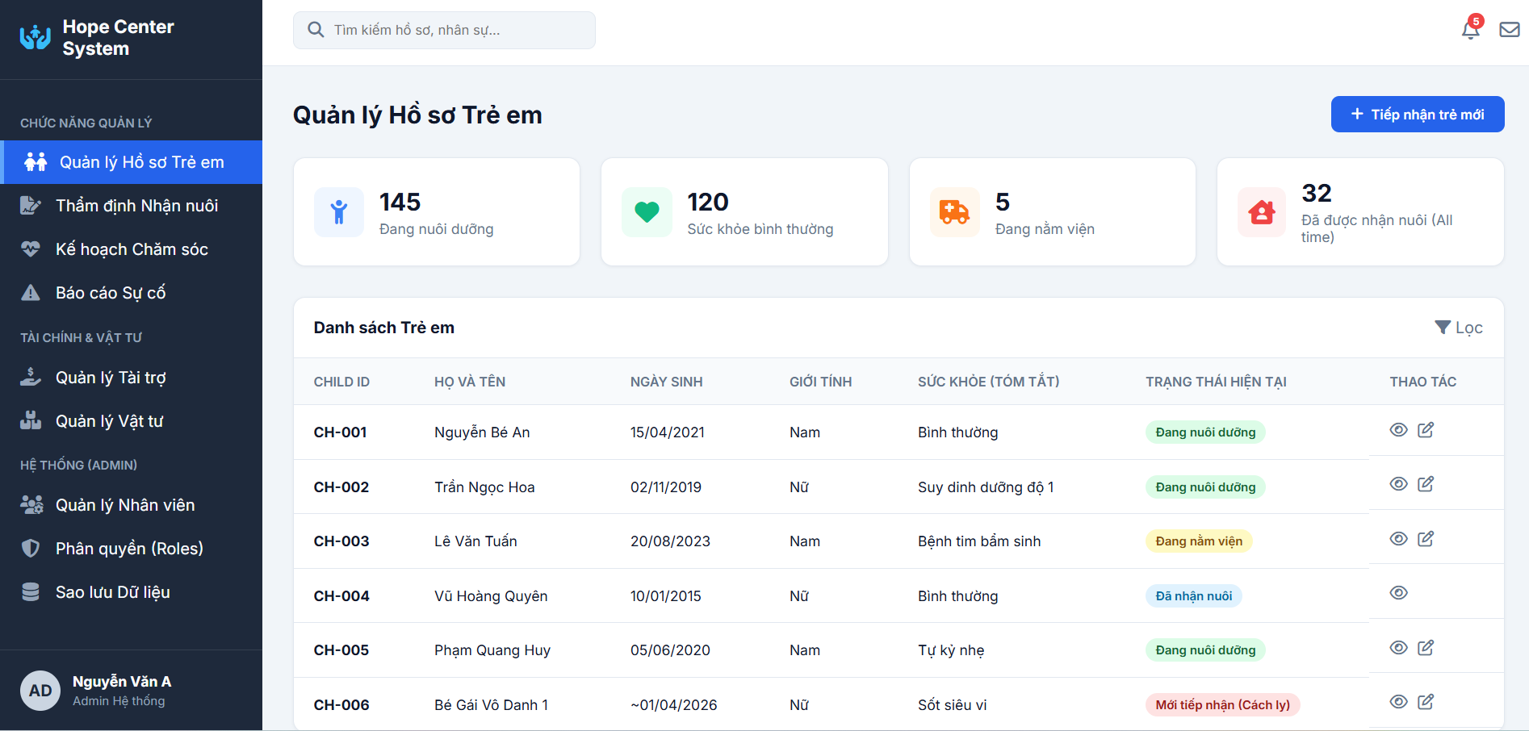

Giao diện quản lý hồ sơ trẻ em

Giao diện thẩm định nhận nuôi
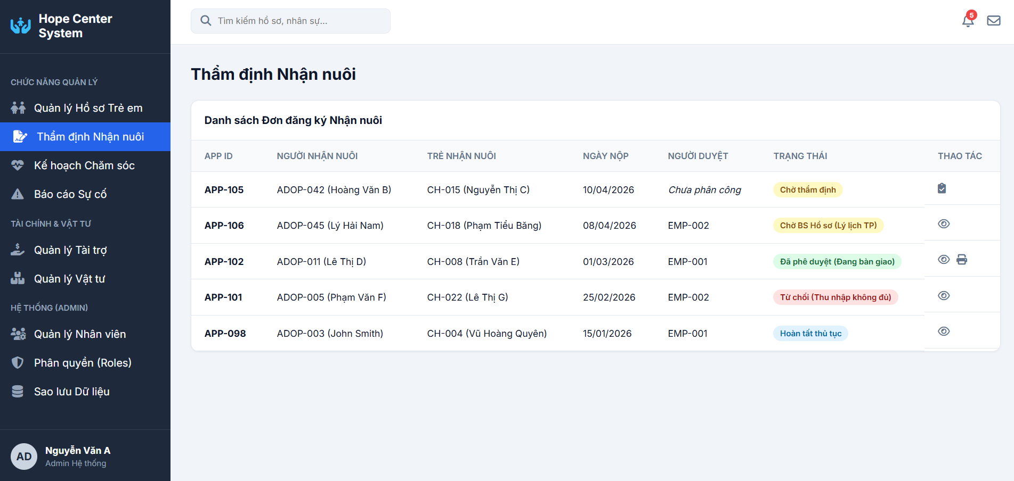

Giao diện thẩm định nhận nuôi

Giao diện kế hoạch chăm sóc
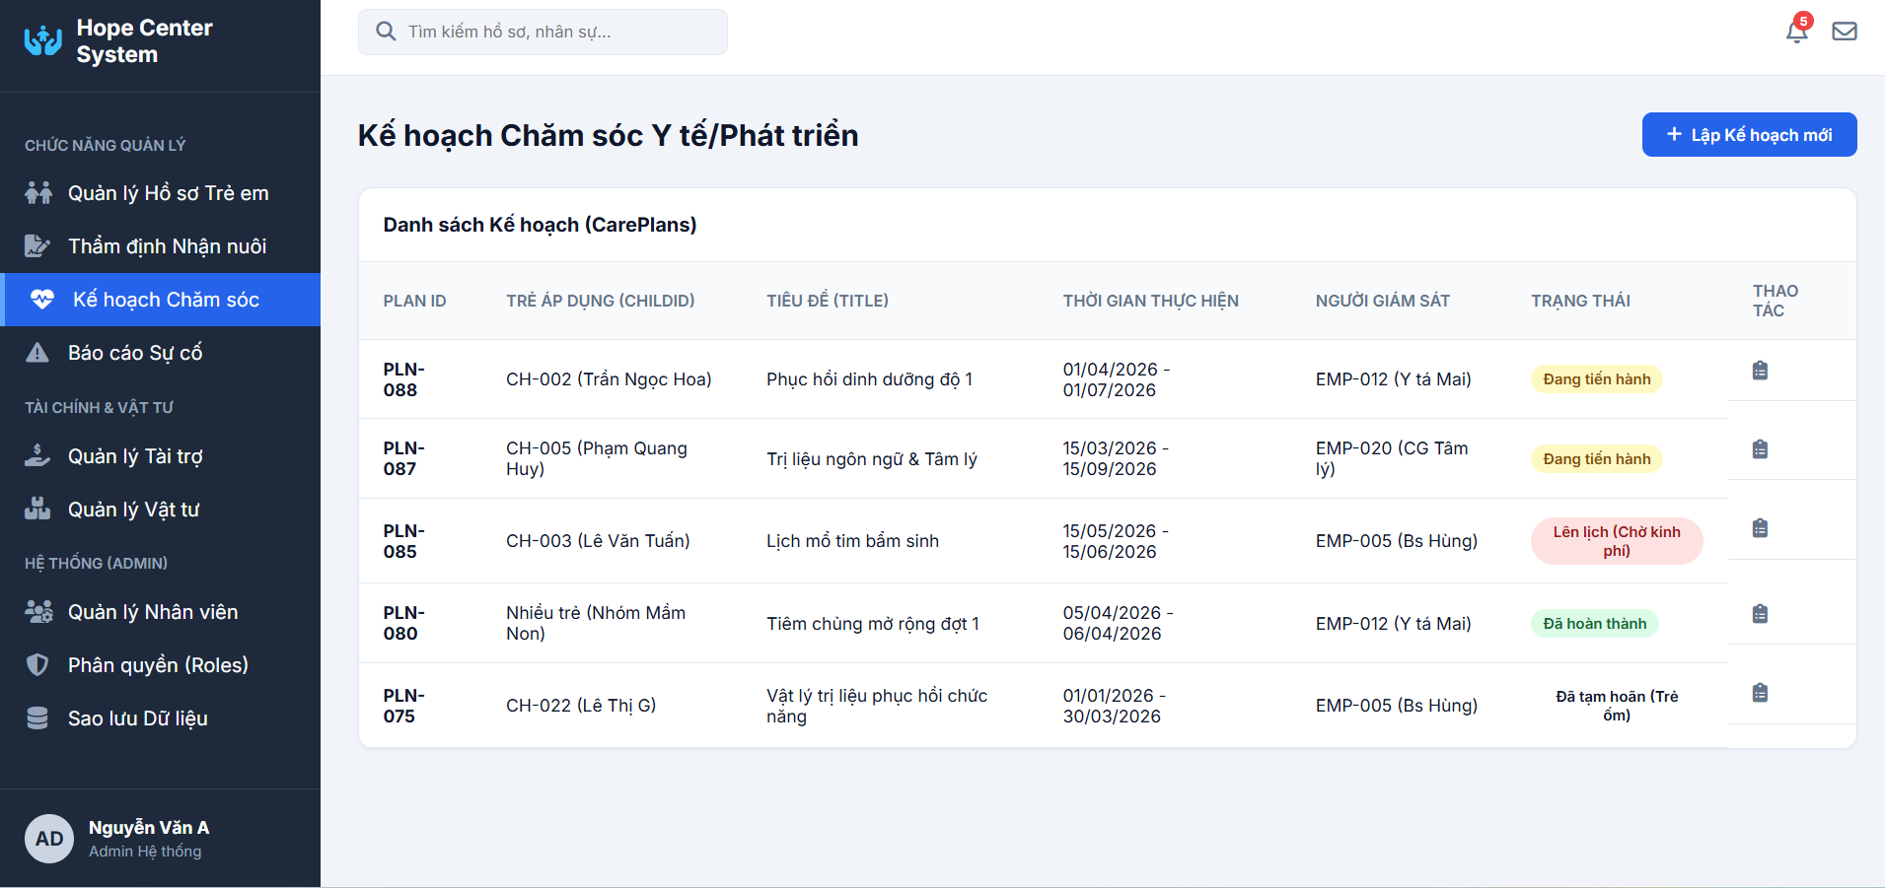

Giao diện kế hoạch chăm sóc

Giao diện báo cáo sự cố
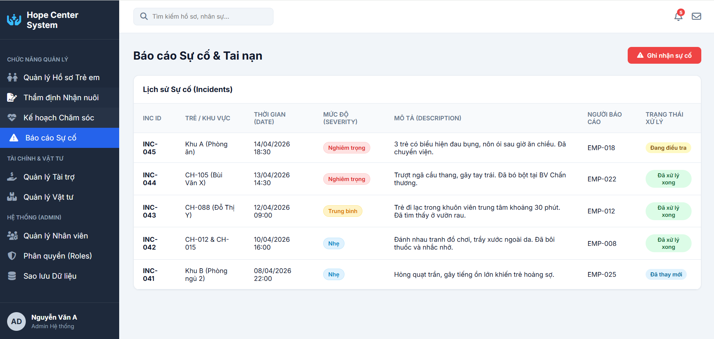

Giao diện báo cáo sự cố

Giao diện quản lý tài trợ
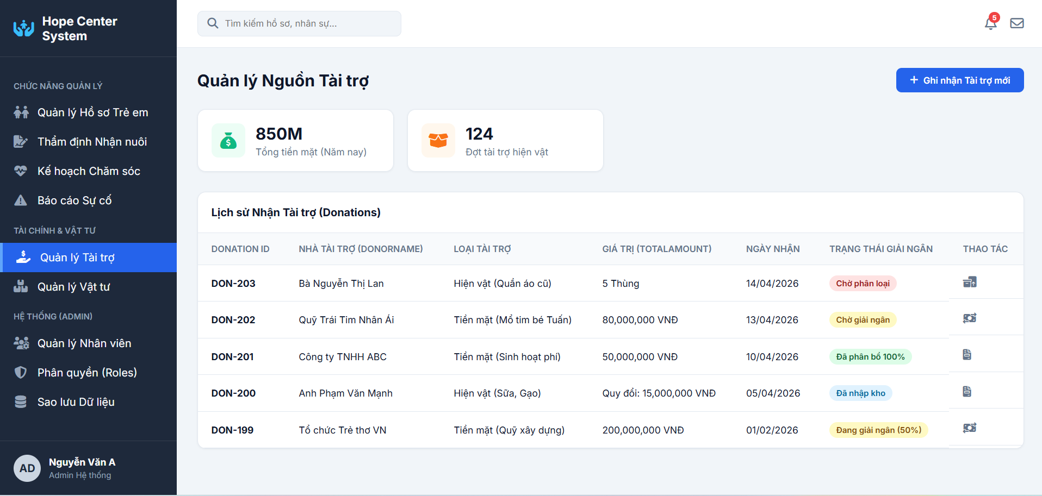

Giao diện quản lý tài trợ

Giao diện quản lý vật tư
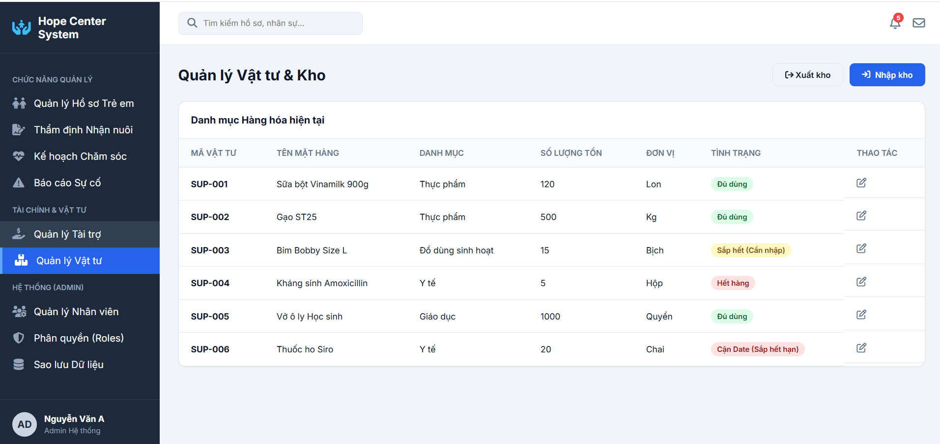

Giao diện quản lý vật tư

Giao diện quản lý nhân viên
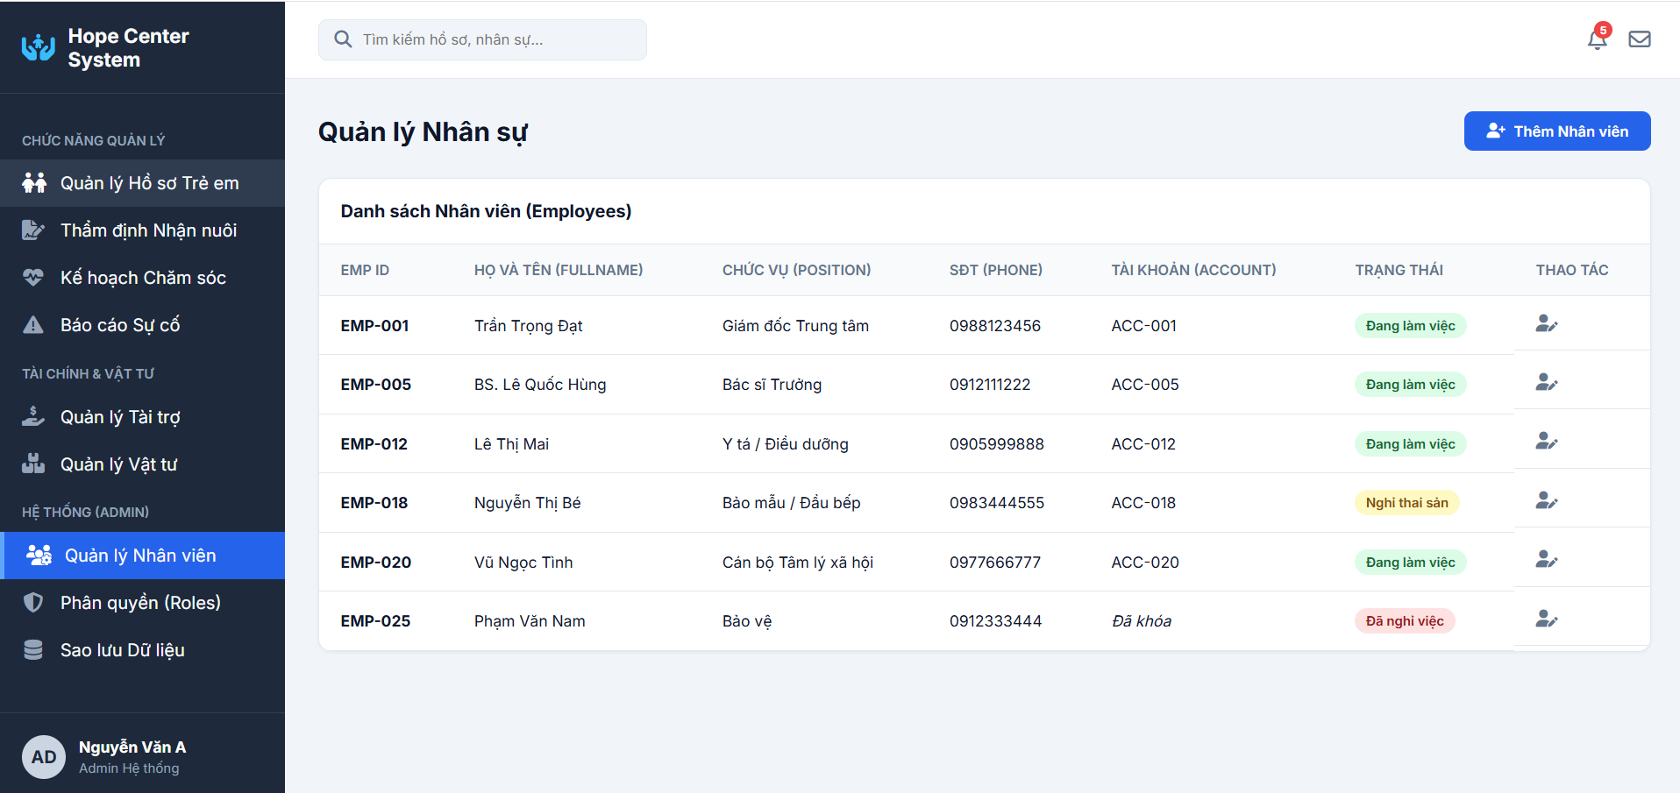

Giao diện quản lý nhân viên

Giao diện phân quyền
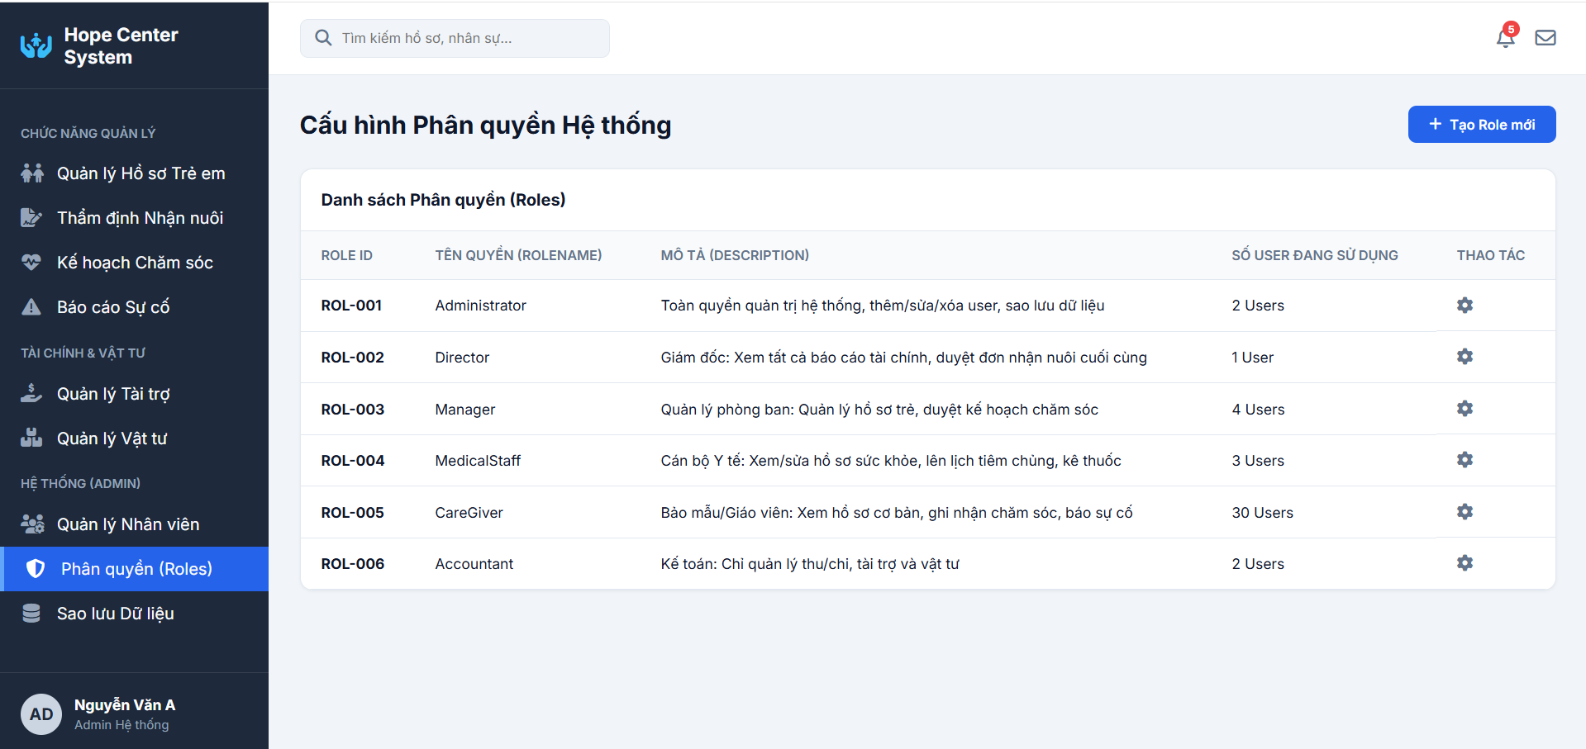

Giao diện phân quyền

Giao diện sao lưu dữ liệu
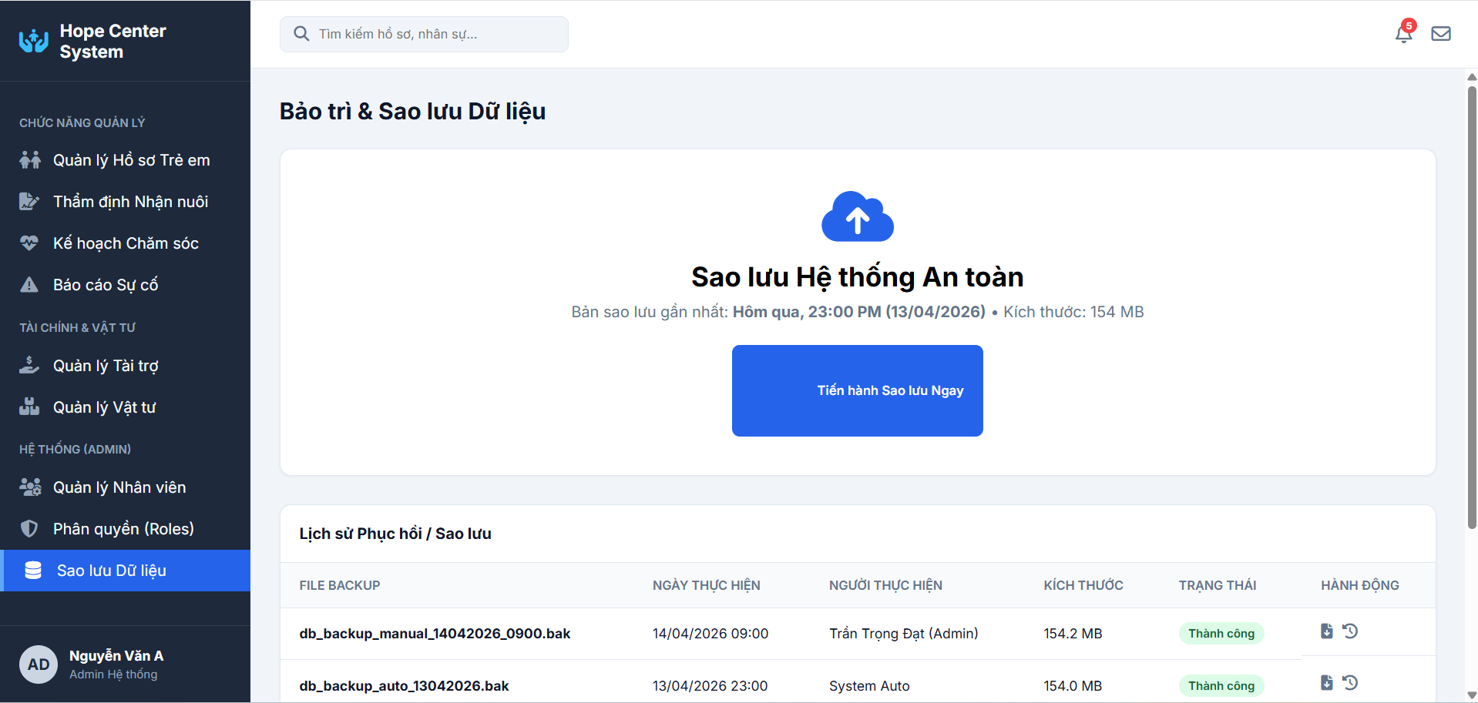

Giao diện sao lưu dữ liệu

XÂY DỰNG CHƯƠNG TRÌNH

